КВАЛІФІКАЦІЙНА РОБОТА

КРФМБ.122.041.054.2026.ПЗ

ЧЕРНИХА ЮРІЯ СЕРГІЙОВИЧА

2025

МІНІСТЕРСТВО ОСВІТИ І НАУКИ УКРАЇНИ
ЖИТОМИРСЬКИЙ АГРОТЕХНІЧНИЙ ФАХОВИЙ КОЛЕДЖ
ВІДДІЛЕННЯ «ІНЖЕНЕРНА ІНФРАСТРУКТУРА ТА КОМП'ЮТЕРНІ НАУКИ»
ЦИКЛОВА КОМІСІЯ «КОМП'ЮТЕРНІ НАУКИ»

ПОЯСНЮВАЛЬНА ЗАПИСКА
до кваліфікаційної роботи освітнього ступеня «фаховий молодший бакалавр»
за спеціальністю 122 Комп’ютерні науки
(освітня програма 122 «Комп’ютерні науки»)
на тему:
«Програмна розробка інтерактивної візуальної новели «Тіні майбутнього» із застосуванням мови Python та рушія Ren’Py»

Студента |  | IV |  | курсу |  |  |  | П-41 | групи
Черниха Юрія Сергійовича
(прізвище, ім’я та по-батькові)
Керівник | Можаровська Людмила Володимирівна
(прізвище, ім’я та по-батькові)
Рецензент | Можаровський Сергій Володимирович
(прізвище, ім’я та по-батькові)
Національна шкала
Кількість балів: |  |  |  |  |  |  | Оцінка: ECTS
Члени комісії |  |  |  |  |  |  | Левківський В.Л.
 |  |  | (підпис) |  |  |  | (прізвище та ініціали)
 |  |  |  |  |  |  | Габрійчук Н.І.
 |  |  | (підпис) |  |  |  | (прізвище та ініціали)
 |  |  |  |  |  |  | Устименко Л.М.
 |  |  | (підпис) |  |  |  | (прізвище та ініціали)
 |  |  | (підпис) |  |  |  | Устименко Я.І.  (прізвище та ініціали)

Житомир – 2026
МІНІСТЕРСТВО ОСВІТИ І НАУКИ УКРАЇНИ
ЖИТОМИРСЬКИЙ АГРОТЕХНІЧНИЙ ФАХОВИЙ КОЛЕДЖ
ВІДДІЛЕННЯ «ІНЖЕНЕРНА ІНФРАСТРУКТУРА ТА КОМП'ЮТЕРНІ НАУКИ»
ЦИКЛОВА КОМІСІЯ «КОМП'ЮТЕРНІ НАУКИ»

«ЗАТВЕРДЖУЮ»
Голова циклової комісії
«Комп'ютерні науки»
С. В. Можаровський
«28» жовтня 2025 р.

ЗАВДАННЯ
на кваліфікаційну роботу

Здобувач фахової передвищої освіти: Черних Юрій Сергійович
Керівник роботи: Можаровська Людмила Володимирівна
Тема роботи: «Програмна розробка інтерактивної візуальної новели «Тіні майбутнього» із застосуванням мови Python та рушія Ren’Py»,
затверджена наказом закладу вищої освіти від «06» листопада 2025 р., №432-н.
Вихідні дані для роботи: об’єктом дослідження є ігри у жанрі visual novel, предметом дослідження є опрацювання функцій ігрового рушія Ren'Py з мовою програмування Python для розробки додатку жанру візуальна новела інтерактивним середовищем та звуковим супроводом.
Консультанти з кваліфікаційної роботи із зазначенням розділів, що їх стосується:
Розділ | Прізвище, ініціали та посада консультанта | Підпис, дата
Розділ | Прізвище, ініціали та посада консультанта | завдання видав | завдання прийняв
1 | Можаровська Л. В. | 12.05.2026 | 20.05.2026
2 | Можаровська Л. В. | 20.05.2026 | 26.05.2026
3 | Можаровська Л. В. | 26.05.2026 | 28.05.2026

Дата видачі завдання: 11 травня 2026 року
Календарний план

№ з/п | Назва етапів  кваліфікаційної роботи | Строк  виконання етапів кваліфікаційної роботи | Пpимiткa
1 | Детермінування мeти тa цiлeй poбoти, встановлення oб’єктa тa пpeдмeтa дoслiджeння, визнaчeння зaвдaнь poзpoбки програмного забезпечення | 12.05.2026 | Виконано
2 | Окреслення проєкту розробки | 14.05.2026 | Виконано
3 | Фopмулювaння тeхнiчнoгo зaвдaння тa oгляд лiтepaтуpи | 18.05.2026 | Виконано
4 | Пpoєктувaння стpуктуpи | 20.05.2026 | Виконано
5 | Створення коду, його оптимізація та відлагождення | 22.05.2026 | Виконано
6 | Тeстувaння тa poзгopтaння систeми | 26.05.2026 | Виконано
7 | Обробка peзультaтiв роботи, нaписaння тa oфopмлeння ПЗ | 28.05.2026 | Виконано

Здобувач фахової передвищої освіти __________ Юрій ЧЕРНИХ

Керівник __________ Людмила МожаровськА

РЕФЕРАТ

Записка: 72 стор., 26 рис., 1 табл., 1 додаток, 21 джерело.
КОМП’ЮТЕРНА ГРА, ВІЗУАЛЬНА НОВЕЛА, ІНТЕРАКТИВНИЙ ІГРОЛАД, НЕЛІНІЙНИЙ СЮЖЕТ, ПОСТАПОКАЛІПТИЧНИЙ СЕТИНГ.
Об’єкт дослідження є ігрові застосунки у жанрі visual novel з нелінійним ігровим процесом, зокрема процеси їх проєктування, побудови сценарію та реалізації інтерактивної взаємодії з користувачем.
Мета роботи: розробка інтерактивної візуальної новели «Тіні майбутнього» у посапокаліатичному сеттінгу на мові програмування Python та інструментарії Ren’Py з дослідженням його особливостей.
Методи дослідження: аналіз літератури та створених раніше новел; порівняння з створеними іншими розробниками подібних проєктів; проектування архітектури новели; обєкто-орієнтоване та сценарне програмування; тестування розробленого застосунку; систематизація та узагальнення проробленої роботи для створення висновків.
Результати: створено та протестовано інтерактивну візуальну новелу у постапокаліпсісі з нелінійним сюжетом, системою виборів, очками, що впливають на кінцівку та аудіовізуальним супроводом, що стабільно функціонує.

ABSTRACT

The work consists of 3 chapters; list of abbreviations, list of cited sourses, conclusions and the sourse code. The paper consist of 72 pages of printed text, contains 26 figures, 1 table and 21 cited sourses.
The purpose of the work is to research, design, and test of visual novel in postapocalyptic setting using the Ren'Py engine together with Python code language.
KEYWORDS: PC GAME, VISUAL NOVEL, INTERACTIVE GAMEPLAY, NON-LINEAR PLOT, POST-APOCALYPTIC SETTING.

ЗМІСТ

ПEPEЛIК УМOВНИХ СКOPOЧEНЬ ТA ПOЗНAЧEНЬ 6
ВСТУП 7
РОЗДІЛ 1. ОГЛЯД ТА АНАЛІЗ ТЕХНОЛОГІЙ РОЗРОБКИ ПРОГРАМНОГО ПРОДУКТУ 9
1.1. Постановка задачі розробки програмного продукту 9
1.2. Аналіз та порівняння подібних додатків 10
1.3. Вибір та обґрунтування технологій розробки програмного продукту 17
РОЗДІЛ 2. ПРОЄКТУВАННЯ ТА РОЗРОБКА ПРОГРАМНОГО ПРОДУКТУ 19
2.1. Функціональні можливості та використання програмного продукту 19
2.2. Проєктування діаграм активностей, послідовностей та класів 21
2.3. Етапи розробки системи. Розробка алгоритму конвертації програмного продукту 26
РОЗДІЛ 3. ОПИС РОБОТИ ПРОГРАМНОГО ДОДАТКУ, ЙОГО ВСТАВНОВЛЕННЯ, КОРИСТУВАННЯ ТА ТЕСТУВАННЯ 30
3.1. Керівництво встановлення програмного продукту 30
3.2. Керівництво користування програмним продуктом 32
3.3. Тестування роботи програмного продукту 36
ВИСНОВКИ 40
СПИСОК ВИКОРИСТАНИХ ДЖЕРЕЛ 42
ДОДАТКИ 44

ПEPEЛIК УМOВНИХ СКOPOЧEНЬ ТA ПOЗНAЧEНЬ

CG (Computer Graphic) – комп’ютерна графіка.
JS (JavaScript) – об'єктно-орієнтована мова програмування.
GUI (Graphical User Interface) – графічний інтерфейс користувача.
FPS (Frames Per Second) – кількість кадрів за період в 1 секунду.
RPG (Role-Playing Game) – жанр гри, що передбачає, що гравець візьме на себе роль і діятиме відповідно.
RAM (Random Access Memory) – оперативна пам'ять.
UI (User Interface) – інтерфейс користувача.
UX (User Experience) – досвід користування, тобто суб’єктивні відчуття користувача при користуванні додатком.
VN (Visual Novel) – візуальна новела (яп. ビジュアルノベル (bijuaru noberu), вид електронної інтерактивної літератури, що комбінує текстовий наратив із картинками чи/та відео і звуковим супроводом.
ОС – операційна система.
ПЗ – програмне забезпечення.
ПК – персональний комп’ютер.
ТЗ – технічне завдання.

ВСТУП

Актуальність теми зумовлюється безперервним розвитком цифрового комп’ютерного ігрового програмного забезпечення (ПЗ), що одночасно збирають найраші риси книги, музики, відео роликів чи фільмів у одному продукті. Популярність цього виду ігор невпинно зростає по всьому світу, а не лише у країні походження Японії. Це доводиться кількістю і жанровою різноманітністю ігор на сучасних онлайн платформах-гігатнах, таких як Steam від компанії Valve [1]. Це можуть бути і прості драматичні історії, і sci-fi баталії у відкритому космосі, або ж новели в сотнями виборів де кожен шлях веде до однієї з десятка кінцівок сюжету [2]. В такому разі це ще й забезпечує реграбельність проєкту. Як правило у візуальній новелі (VN) гравець безпосередній учасних подій, він приймає рішення, які вплинуть на долю його персонажа чи інших, вихід з ігрової ситуації, або навіть долю цілого всесвіту [3,4].
Крім того, VN при відносній простоті розробки дає розробнику неохідне уявлення та досвід у розробці ПЗ, розуміння планування та побудови архітектури проєкту, заохочує вивчати мову програмування проєкту глибше та точніше, адаптувати рішення під технічні завдання, що постають перед ним [5−7].
Тема «Тіні майбутнього» дозволяє створити інтерактивну філософську пригоду з атмосферою напруження та неоднозначним фіналом. Тому проєкт, дає змогу дослідити особливості створення розгалуженого сценарію, створення персонажів, та розробки і припасування аудіо-, відео- та просто статичних картинок для формування атмосфери вигаданого світу.
Метою роботи є створення інтерактивної VN «Тіні майбутнього» з використанням Python та інструментарію Ren’Py і вивчення особливостей побудова нелінійного сюжету, розробка системи вибору гравця та формування занурюючого у світ та ігролад користувацького досвіду.
Об’єктом дослідження є ігрові додатки у жанрі visual novel з і нелінійним плином ігроладу.
Предметом дослідження є методи та засоби створення: нелінійної VN, зокрема розбудова сценарію та логіки, системи вибору для гравця; розгалуженого сюжету та використання інтсрументарію Ren’Py і Python.
Методи дослідження:
- аналіз літератури з питань розробки VN і розгалужених систем;
- порівняння раніше розробленого ПЗ, засобів та інструментів для конструкції VN;
- проєктування структури гри (сценарій, логіка переходів, система виборів, кінцівки, мініігри);
- імплементація методів об’єктно-орієнтованого та сценарного програмування на архітектурі Python;
- тестування ПЗ для перевірки коректності роботи, зручності користування та вісутності помилок і багів;
- узагальнення та систематизація отриманих результатів, написання висновків.
Структура кваліфікаційної роботи. Робота складається з вступу; списку скорочень та аббревіацій; розгляду доступних технологій розробки; програмування гри; тестування реалізованого застосунку та його функцій; опису інсталяції так експлуатації додатку; списку літератури та додатків.

РОЗДІЛ 1. ОГЛЯД ТА АНАЛІЗ ТЕХНОЛОГІЙ РОЗРОБКИ ПРОГРАМНОГО ПРОДУКТУ

1.1. Постановка задачі розробки програмного продукту
Фундаментальною задачею проєкту є розробка, зокрема програмування візуальної новели з нелінійним сюжетом і філосовськими роздумами головного героя. Реалізацію поставленої цілі раціонально стукрувати як ступені розробки і імплементації ПЗ:
1. перегляд та аналіз доступних джерел у рамках заданої теми;
2. вималювування аудіовізуального стилю світу;
3. написання сюжету, побудова блок-схеми шляху до фіналів, додавання «цікавинок» та мініігор;
4. складння схему файлів і команд і програмування та налагодження основних та спеціальних механік гри;
5. підготовка визначеного користувацького інтерфейсу (user interface або просто UI) гри, складання маршрутів і логіки скріптів.
6. Тестування створенного ПЗ.
Завдання вважатиметься виконаним при створення ігрового додатку для зацікавлених у проєктах цього жанру юзерів, що надають перевагу медитанивному занурюючому досвіду ігроладу, де присутні елементи рольової гри та глобального впливу персонажа на ігровий світ. Поненційними споживачами можуть стати геймери, які полюбляють читати книги у філософсьокому та постапокаліптичному жанрах. Втілення ідеї передбачається за допомогою мови Python та інструментарію «Ren'Py» [8]. Враховуючи специфіку жанру та планований інструментарій додатку системні вимоги не будуть високими приоблизно 200 МБ оперативної памяті (RAM) та близько 0,5 ГБ дискової. Підлючення до мережі не потрібне, гра у цілому не вимоглива і запуститься на будь-якій сучасній машині, навіть не призначеній для геймінгу. Завершений додаток буде протестовано, перевірено на помилки, баги та критичні вразливості. Перевірка планується у ручному режимі, та, можливо беручи готові відрити тести для додатків подібного штибу.
Програма повинна виконувати заплановані завдання без перебоїв, враховуючі «краші» та баги. Код планується залишити відкритим, для доступності правок та доповнень і вільним до пропозицій гравців та колег-розробників [9].

1.2. Аналіз та порівняння подібних додатків
Візуальні новели, які беруть свої корені з Японії, розійшлися не лише по Азії, але й по усьому світу. Значна їх частина, особливо на початкових етапах розвитку створювалась надихаючить аніме (доповнюючи їх сюжети, створюючи вітки відхилення від основної лінії), їх стилістикою, персонажами та можливістю вести їх світом, обираючи дії від їх перспективи. Однак з розвитком і поширенням ігор цього типу, стилістика, сюжетна жанрова складова розширювались і змінювались, тому наразі серед візуальних новел можна зустріти і історичні епоси і сльозливі «дівчачі» історії, і серйозний sci-fi і різноманітні ероґе та багато багато іншого [10]. Саме цей ефект маштабу і забезпечує залучення найрізноманітніших груп гравців. Крім цього ігри цього типу можуть бути кінетичними, тобто з лінійним сюжетом, або ж нелінійним з різноманітними фіналами у залежності від виборів гравця [11].
У рамках виконання завдання було проведено порівняльний аналіз опублікованих додатків даного типу з ціллю окреслення їх робочих параметрів, експлуатаційних властивостей та інструментарію для реалізації та просто для натхнення для створення VN «Тіні майбутнього». Серед розглянутих додатків як були відомі і популярні VN («The Letter»; «Katawa Shoujo»; «Steins;Gate»; «Zero Escape: Zero Time Dilemma»; «The House in Fata Morgana»), так і менш відомі («Carpe Diem»; «Autumn Spirit»; «A Day in the Palace»). Ці візуальні новели покривають широкий обсяг від рутинних справ до філософії існування, моральні вибори та ціну виживання. Вони комбінують у собі літературну викладку, мальовничість та поетичність, що впливає на залученість і мотивує роздумувати на ситуаціями і діями персонажів, порівнювати їх із своїми переконаннями.
Серед особливостей для аналізу насемперед варто звернути увагу на:
- системи відстеження вибору користувача,
- змінні станів;
- дерева рішень-наслідків;
- діалогові особливості;
- механізми обробки станів зміних;
- вплив рішені на інших персонажів та розвиток сюжету.
Для створення VN можна використовуати найрізноманітніші програмні засоби від зовсім не пристовованих і не адаптованих для розробок такого софту, або ж популярні рішення такі як інструментарій рушія Unity з додатками, або ж TyranoBuilder маловідоме але гарне рішеня. Крім того, завжди при розробці VN завжди раціонально хоч би розглянути, що може запропонувати інструментарій Ren’Py.
Варто зауважити, що не зважаючи не порівнянно низький поріг входження для розробників, а також популярність цього типу ігор, все ще дуже мало їх існує українською мовою. Тому до цієй ніші можна внести більше контенту з українським культурним кодом включаючи заплановану до створення VN «Тіні майбутнього». Розглянемо кілька актуальних та популярних VN або ж графічних романів, щоб краще зрозуміти їх візуальну та сюжетну складові.
За перший приклад буде зважено взяти створену на рушії Ren'Py цілим комюніті імейджборду 4chan (de iure студією Four Leaf Studios) гру про життя дічат з обмеженими можливостями «Katawa Shoujo». Цифрова дистрібюція проводиться на платформах Steam, itch.io та інших менш відомих. Після завантаження, гравця зустрічає мінімалістичне головне меню, як показано на рисунку 1.1. Офіційна локалізація солов’їна все ще, на жаль, недоступна. У головному меню доступні опції: початок нової гри («Start»); завантаження збереження («Load»); доповення («Extras»), налаштування («Options») та вихід з гри («Quit»). Підменю «Options» (рисунок 1.2) традиційно для ігор цього типу розробленого на інструментарії Ren'Py: присутні налаштування мови, звуку, тексту та режими пропуску, що особливо актуально для повторного проходження для виходу на іншу кінцівку.
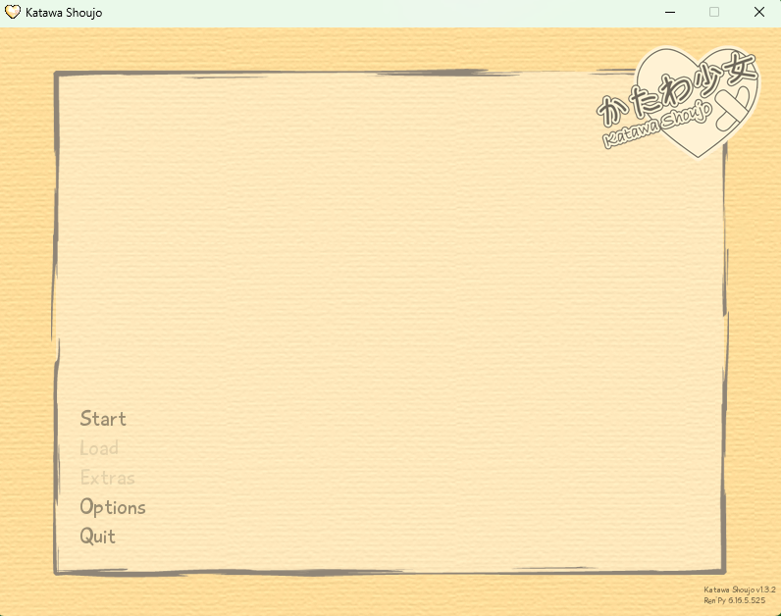
Рисунок 1.1 − Головне меню VN «Katawa Shoujo»

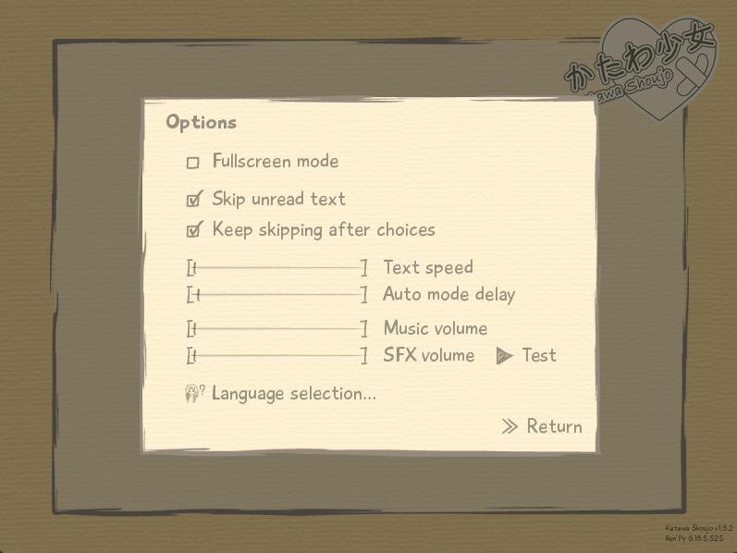
Рисунок 1.2 − Налаштування ігрового процесу у VN «Katawa Shoujo»
Вже з перших кадрів гри (рисунок 1.3) помітно яскраво показану аніме чи манга мальовку та стилістику гри в цілому. За ігроладом це класична інтерактивна нелінійна гра з розгалуженою системою виборів (рисунок 1.4) так кінцівок.
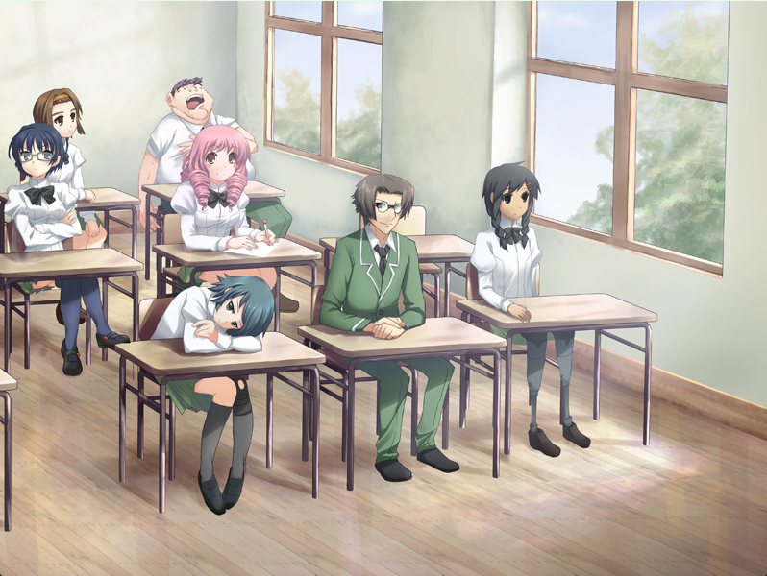
Рисунок 1.3 − Демонстрацію візуального стилю VN «Katawa Shoujo»

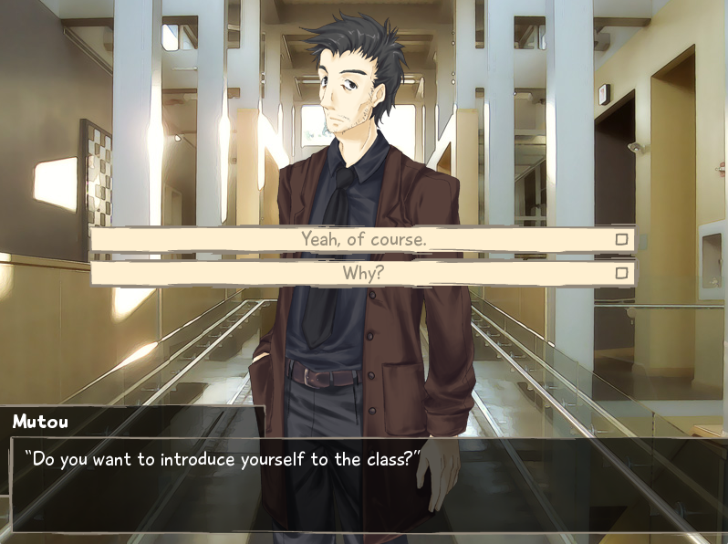
Рисунок 1.4 − Приклад вибору у VN «Katawa Shoujo»

Цікаво оформлено швидке меню, що показується на рисунку 1.5, яке має збільшену кількість опцій порівняно з головним. Крім того показує час гри, поточну сцену та назву музичного треку.
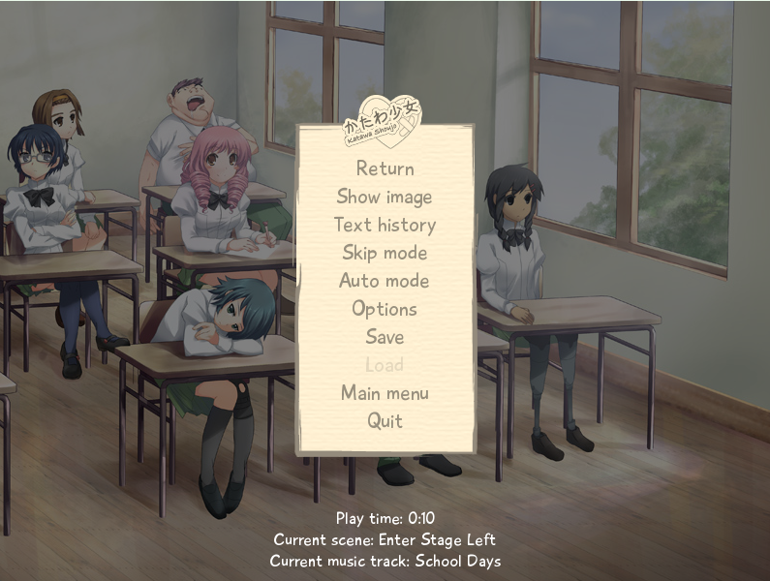
Рисунок 1.5 − Швидне меню, що викликається під час гри

Центральна локація, де відбувається дія твору − це школа Ямаку для дітлахів з функціональними порушеннями, куди потрапляє головний герой пересічний хлопець Хісао Накай, роль якого і приміряє на себе гравець. Гра крім головного героя має 5 основних персонажів навколо взаємодії між якими і будується сюжет у виглядів так званих рутів (шляхів), що веде до хорошої чи поганої кінцівки персонажа. Гра займає 600 МБ дискового простору, процесор не гірше Intel Pentium 4 з такновою частотою 1.8 Ghz, 512 МБ оперативної памяті (RAM) та відеокарту не слабкіше Intel GMA or HD. Гра розповсюджується повністю безкоштовно і має ліцензію CC-BY-NC-ND, тобто така, що дозволяє поширювати і копіювати гру не у комерційних цілях за умови зазначення авторів, проте не дозволяє жодним чином змінювати об’єкт ліцензії.
Другим зразком буде репрезентативно показати маленьку менш відому гру, що має українську локалізацію та переклад під назвою «Autumn spirit» (укр. «Дух осені»). Синопсис гри мовить що світ головної героїні руйнується, як і вона сама через депресію. Шукаючи спокою і рефлексії вона вирушає до мальовничого закапелка, щоб помилуватись краєвидами. Однак там не неї чекає доленосна зустріч з покутником (привидом) на ім’я Нейтан. Чи принесе ця зустріч звільненя для головної героїні, чи для них обох, чи історія закінчиться інакше? Це гра від незалежного розробника Synstoria, що (як кілька інших його візуальних новел, зокрема «Ballads at Midnight») видається безкоштовно на платформі Steam. Вже синопсис показує, що повість має небагато персонажів і концентруатиметься на переживаннях і роздумах головної героїні. Гра має обмеження для гравців 13+, через матюки та обговорення тем звязаних зі смертю. Головне меню (рисунок 1.6), як і гру вцілому, виконано, як заявляє автор у стилі мальовки творів Тіма Бертона (Timothy Walter Burton). Основні параметри налаштувань показані на рисунку 1.7 є доволі класичним, єдиним стилистічним ноу-хау, що можна відмітити є додавання цитати Джеймса Чарльза.

Рисунок 1.6 − Головне меню «Духу осені»
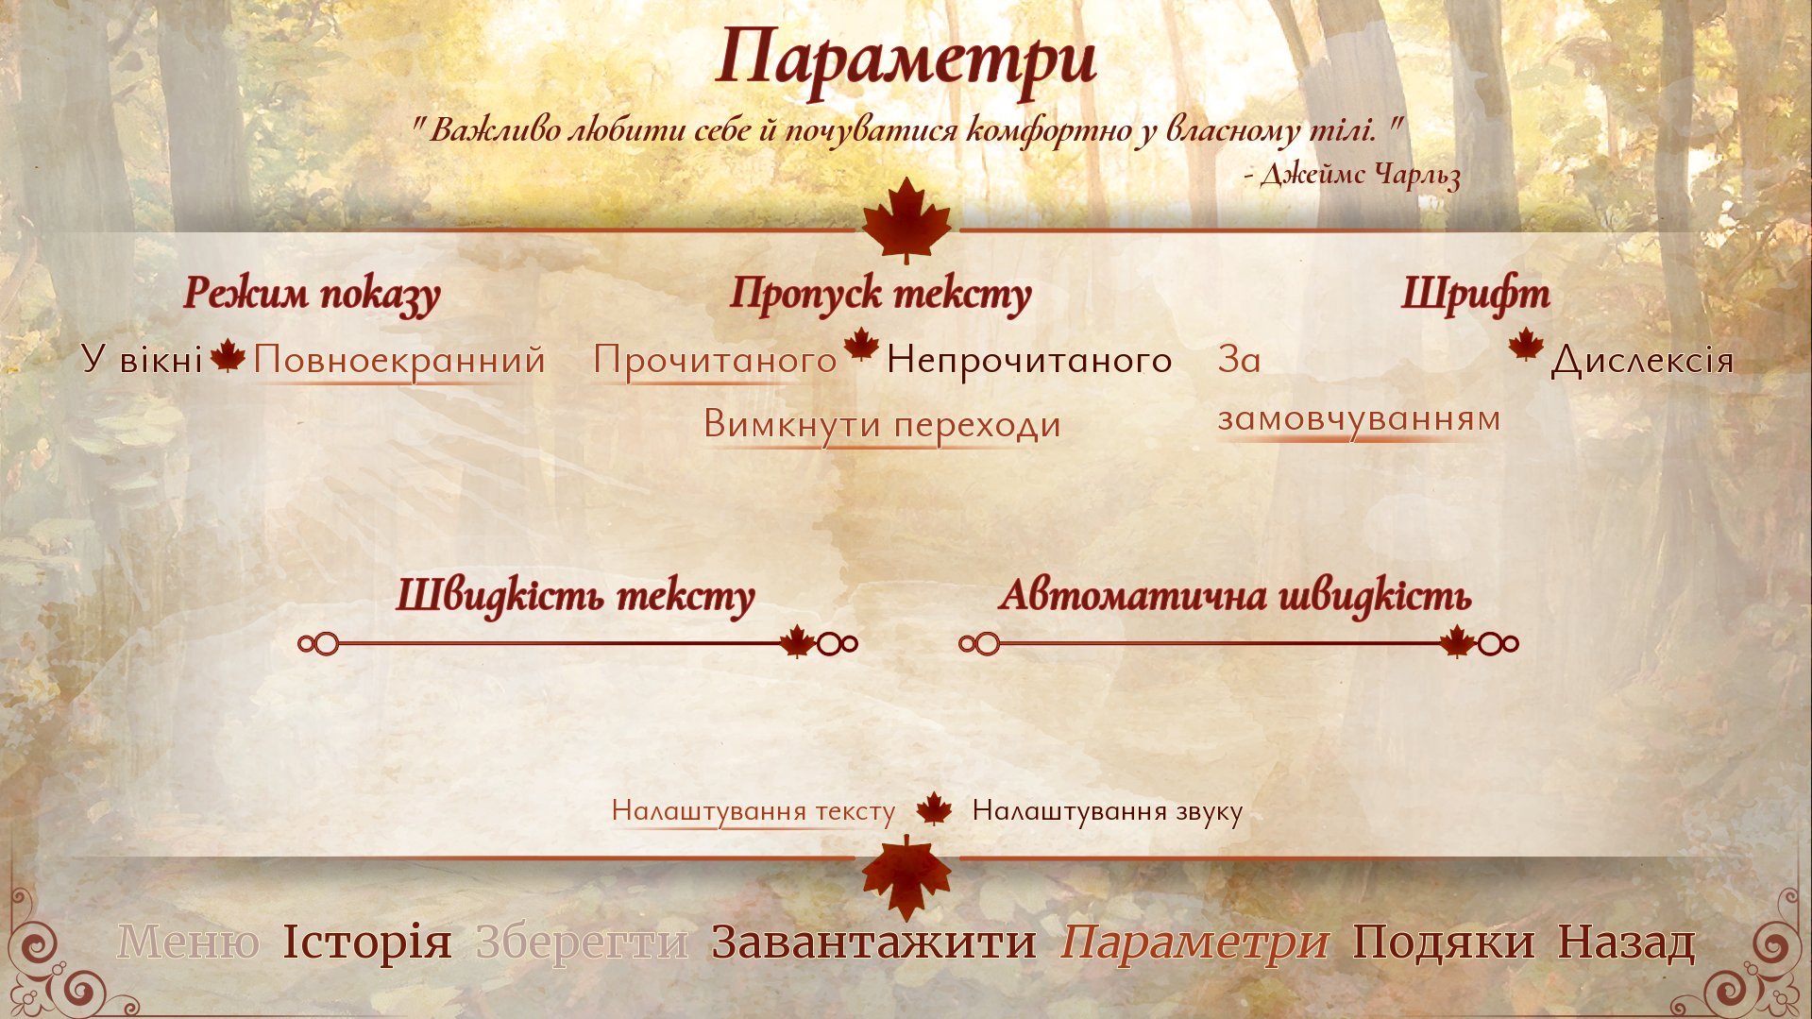
Рисунок 1.7 − Меню налаштувань гри «Autumn spirit»

При початук нової гри, натисканням кнопки меню «Старт», гра пропонує обрати імя головної героїні (рисунок 1.8), за замовчуванням це Кларісс. Далі гра розділена на розділи, а ігролад доволі класичний для ігор цього типу з характерними кінцівками, до яких ведуть вибори головної героїні.
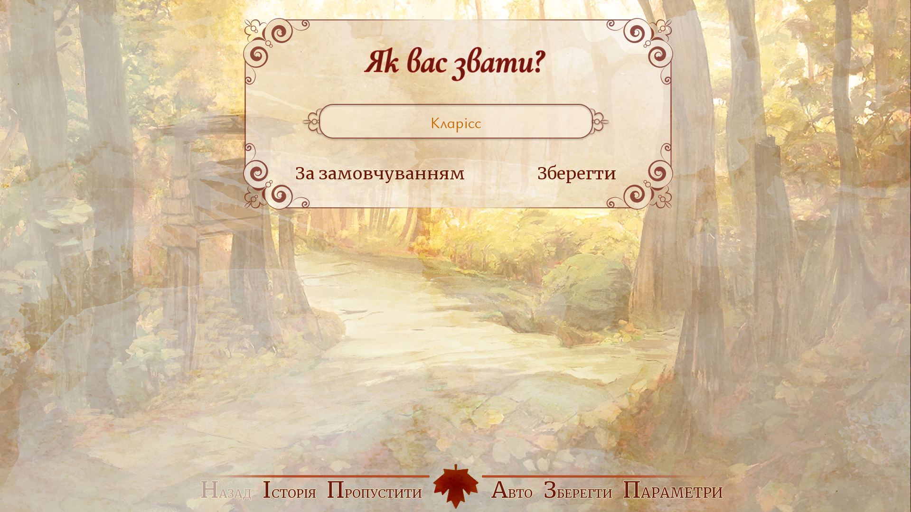
Рисунок 1.8 − Початок гри «Autumn spirit»
Autumn spirit вимагає 250 МБ доступного місця на диску, процесор 2.0 GHz Core 2 Duo, 2 ГБ оперативної памяті (RAM) та відеокарту яка підтримує OpenGL 2.0 або DirectX 9.0c. Операційна система для запуску має бути принаймні Windows Vista, чи пізніша версія. Дана VN доступтна на платформах цифрової дистриб’юції безоплатно.

1.3. Вибір та обґрунтування технологій розробки програмного продукту
Виконаний мікроаналіз доступних знаряддь розробки показує, що незважаючи на велику кількість пропозицій, зокрема Unity, TyranoBuilder чи Visual Novel Maker, саме Ren'Py оптимально підходить під запити проєкту. Основним козирем Ren'Py є тандем спрощеної мови сценаріїв з можливістю кастомізації з Python. Це дає змогу втілювати одноканальні сюжети, так і розгалужені нелінійні композиції із деревом рішень, модифікацією станів і варіативним розвитком сюжету. Також, девелопер завжди має змогу додавати нові фічі, в тому числі елементи RPG, міні-ігри інші деталі та нюанси.
Крім іншого не останню роль у виборі Ren'Py стали технічні потужності інструментарію, які гарно задовольняють стврення стилю у специфіці передбаченого жанру [12]. Ren'Py забезпечує продуману роботу з аудіо/відео, графікою та UI, що допомогає забезпечити атмосферну подачу історії, яка є дуже важливою для постапокаліптичного сеттингу, що планується для гри. При цьому інструментарій Ren'Py знаходить компроміс між відносною легкістю опанування та широким спектром можливостей, що є суттєвою перевагу перед конкурентними рішеннями, особливо у текстоцентричних проєктах, з акцентами на взаємодію з почуттями гравця.
Чималою підмогою є досить активна ком’юніті і велика кількість туторіалів та інструкцій. Це мінімізує технічні бар'єри та дає змогу навіть за обмежений час створити гарний продукт з оригінальним сюжетом та індивідуальними особливостями. Завдяки використанню Python розробник не обмежений базовоми можливостями інструментарію Ren'Py та має змогу суттєво змінювати та втілювати унікальні ідеї і функціонал для потреб проєкту.
Саму тому вибір кобмінції Ren'Py+Python є оптимальним чи не найкращим рішенням для створення VN у стилістиці постапокаліпсису, така як це залишає розробнику технічну гнучкість та необхідний потужний інструментарій для створення глибокого та атмосферного ігрового екпіріенсу [13,14].
Висновки до розділу 1
У першому розділі було сформульовано основну мету та завдання розробки програми гри, а саме створення некінетичної VN орієнтованої на глибокий емоційний ігролад. У планування було сформульовано основні кроки для втілення задуманого, включаючи дослідження матеріалів та вимальовування художньої концепції до програмування, конструкції логіки сценарію, програмування інтерфейсу та тестування. Крім цього оцінено профіль потенційного користувача, апаратні та програмні параметри та загальні риси програми, що розроблюється.
Проведений огляд існуючих VN, зокрема «Katawa Shouj» та «Autumn Spirit», допоміг сформулювати ключові атрибути: наявність розгалуженого сюжету, дерева рішень, змінних станів та провідний вплив рішень гравця на розвиток історії. Також виявлено обмежену представленість україномовного контенту в ніші VN, що теоретично додає балів рентабельності реалізації власного проєкту солов’їною.
При аналізі інструментальних засобів реалізації програми обґрунтовано вибір комбінації Python+Ren'Py, оскільки цей симбіоз дозволяє утримувати баланс між простотою освоєння та потужними функціями. Ren'Py крутий для розробки сценарної логіки та створення розгалужених структур, а конструювати логіку і фічі зручно використовуючи можливості Python.
Проведений огляд і аналіз свідчать про обґрунтованість обраного підходу, що дозволить реалізувати проєкт із максимальною технічною гнучкість. Обрані рішення задовольняють вимогам проєкту, допомагають реалізації творчого задуму і формують надійний фундамент для втілення естетично виразної та функціонально багатогранної новели.
РОЗДІЛ 2. ПРОЄКТУВАННЯ ТА РОЗРОБКА ПРОГРАМНОГО ПРОДУКТУ

2.1. Функціональні можливості та використання програмного продукту
Створена програма є інтерактивною новелою, за назвою «Тіні майбутього» («Shadows of the future») виконанною із використанням функціоналу комбінації Python+Ren'Py. Провідну частину продукту-програми формує сценарна структура, що втілена у вигляді ланцюга подій (пролог, акти, фінал), які відтворюються послідовно. Юзер оперує персонажем і знайомиться з історією через текстово-візуальні вставки, діалоги протагоністів та сцени опису подій, що акомпонуються зміною зображень, музики та ефектів. Це дозволяє створити гармонійне художнє полотно оглиблювати ефект присутності у постапокаліптичному світі гри [15]. Діаграма можливостей використання додатку VN подана на рисунку 2.1. Вона відображає ключові сценарії взамодії юзер-програма.
Функціонал застосунку охоплює:
- візуалізація ігрових подій з текстовим наративом та розгалуженою системою діалогів;
- дерево сюжетних розгалужень;
- інтеграцію змінних станів для реалізації кінцівок та переходів у сюжеті;
- втілення варіативних фіналів гри;
- появу аудіо- та візуальних ефектів;
- впровадження міні-ігр.
Гравець дає команди через графічний інтерфейс (GUI), який дозволяє пропускати текстові та візуальні блоки, обирати варіанти дій та бути включеним в плин сюжентого руху. Фундаментальним елементом ігрового процесу виступає система вибору, яка втілена опції вибори, що зявсяються у важливі сюжетні моменти. Для моніторингу рішень застововуються змінні станів, зокрема такі як накопичення очок «спадку» (heritage) або ж очок «тиші» (silence). Ці очки варіються залежно від обраного варіанту і сумуються і порівнюються для отримання певної кінцівки, крім того іноді є фактором переходу до певних сюжетних гілок.
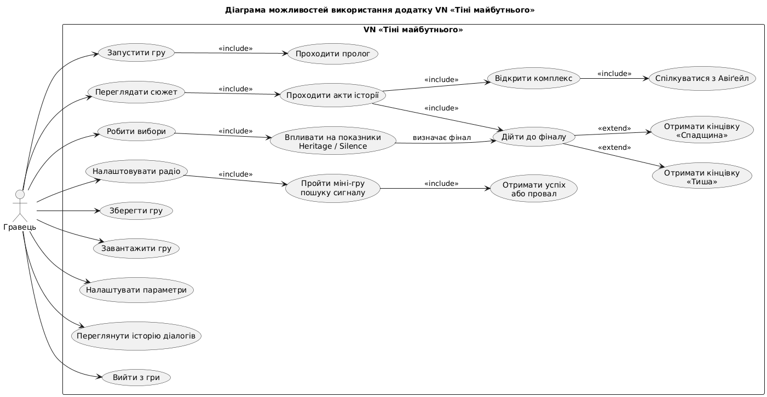
Рисунок 2.1 − Діаграма можливостей використання додатку VN «Тіні майбутнього»

Гра реалізує кілька опціональних варіантів фіналів, які детермінуються кореляцією накопичених очок. Така система, крім іншого стимулює реграбельність, для того, щоб побачити інші альтернативні кінцівки. Також, Ключовим елементом побудови візуалу новели є індикація героїв через окремі сутності, що мають іменами, кольорами реплік та місцем у сюжеті. Були створені фунції трансформацій для перетворення положенням, розмірами та масштабом аватарів персонажів та фонів [16]. До сюжетної повісті також були включені міні-ігри для різноманіття ігрових механік. Зокрема, присутня міні-гра де необхідно «піймати часоту» радіосигналу, щоб отримати важливу інфомацію для повісті опираючись на аудіовізуальні підказки [17].
Ключова увага зосереджена на мультімедійному супроводі. Додаток програє підібрану музику, звукові ефекти та показує візуальні переходи (такі як fade, dissolve тощо), які варіюються у залежності від контексту сцени. Це резонуває з настроєм сцени і посилює ефект присутності для гравця. З позиції юзера ПЗ є максимально простим та ергономічним для використання. Користувач грає читаючи текст та обираючи варінт дії, що не вимагає попередніх тренувать чи досвіду у подібних проєктах. Керування втілюється використовуючи класичні для VN елементи UI [18,19].

2.2. Проєктування діаграм активностей, послідовностей та класів
При запуску дотатку з розширенням .ехе, розгортається основне меню новели з ключовими елементами управління та додатковою інформацією.
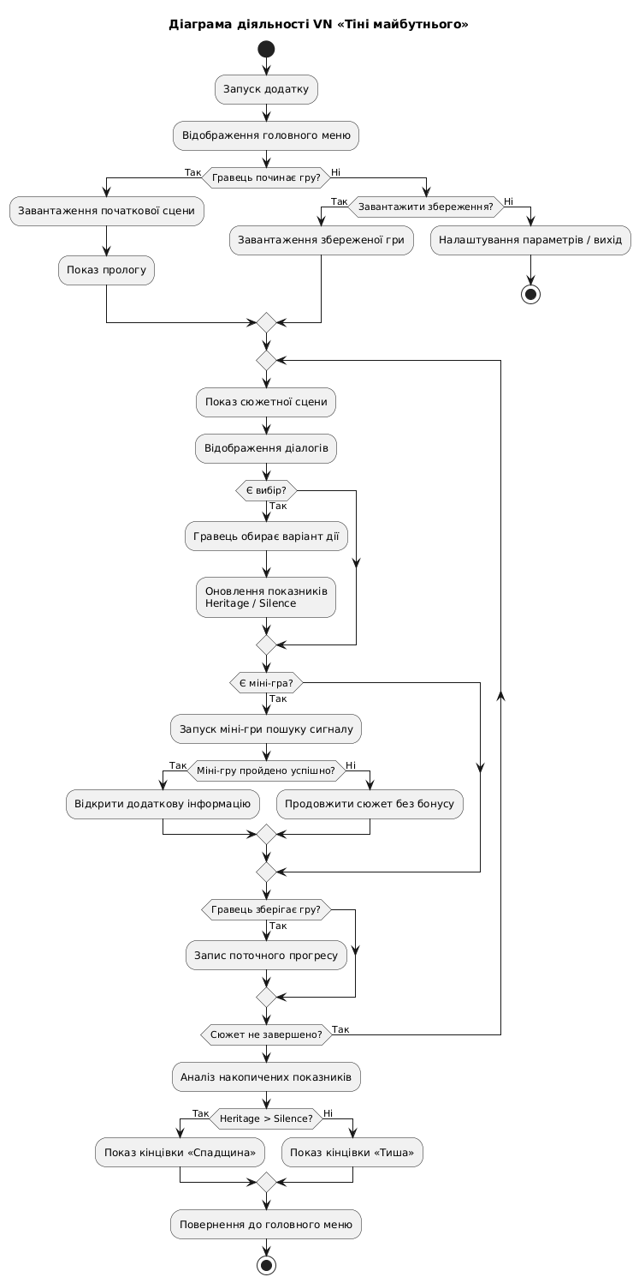
Рисунок 2.2 − Основний алгоритм «Shadows of the future»
Діаграма діяльності чи основний алгоритм (рисунок 2.2) розкриває логіку взаємодії гравця зі світом «Тіней майбутнього».
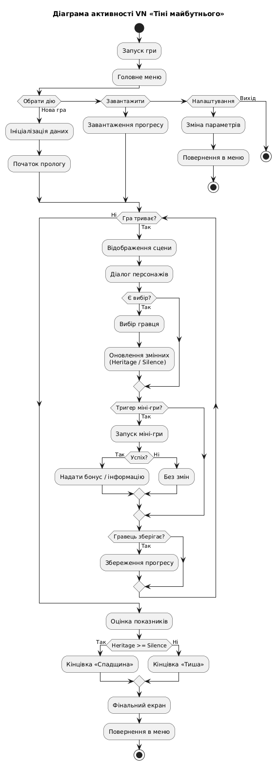
Рисунок 2.3 − Діаграма активності застосунку
Процес охоплює всі можливі характери взаємодії: від перших варіативних кліків в меню до фінальних титрів. Кнопка «Почати» відповідає дії старту гри з початку історії і веде гравця повістю, зупиняючись лише для вибору варіанту дій (від чого в результаті залежить кінцівка), чи міні-гри.
Схема деталізує, як гра забезпечує виконання виборів та міні-ігри, оновлює стан світу в реальному часі та інтерпретує кількість очків від обраних дій в один з унікальних сюжетних фіналів.
Діаграма активності на рисунку 2.3 відображає механіку трансформації рішень гравця у сюжетні наслідки, фіксуючи послідовність сценарних сцен, обробку інтерактивних елементів та фінальний розрахунок ігрового стану. Діаграма послідовностей або ж Sequence Diagram (рисунок 2.4) для VN «Тіні майбутнього» детально деконструює часову архітектуру взаємодії між гравцем, GUI та внутрішніми логічними модулями системи, ілюструючи динамічний обмін повідомленнями від моменту ініціалізації (старту) сесії до кінцевої розв'язки [20].
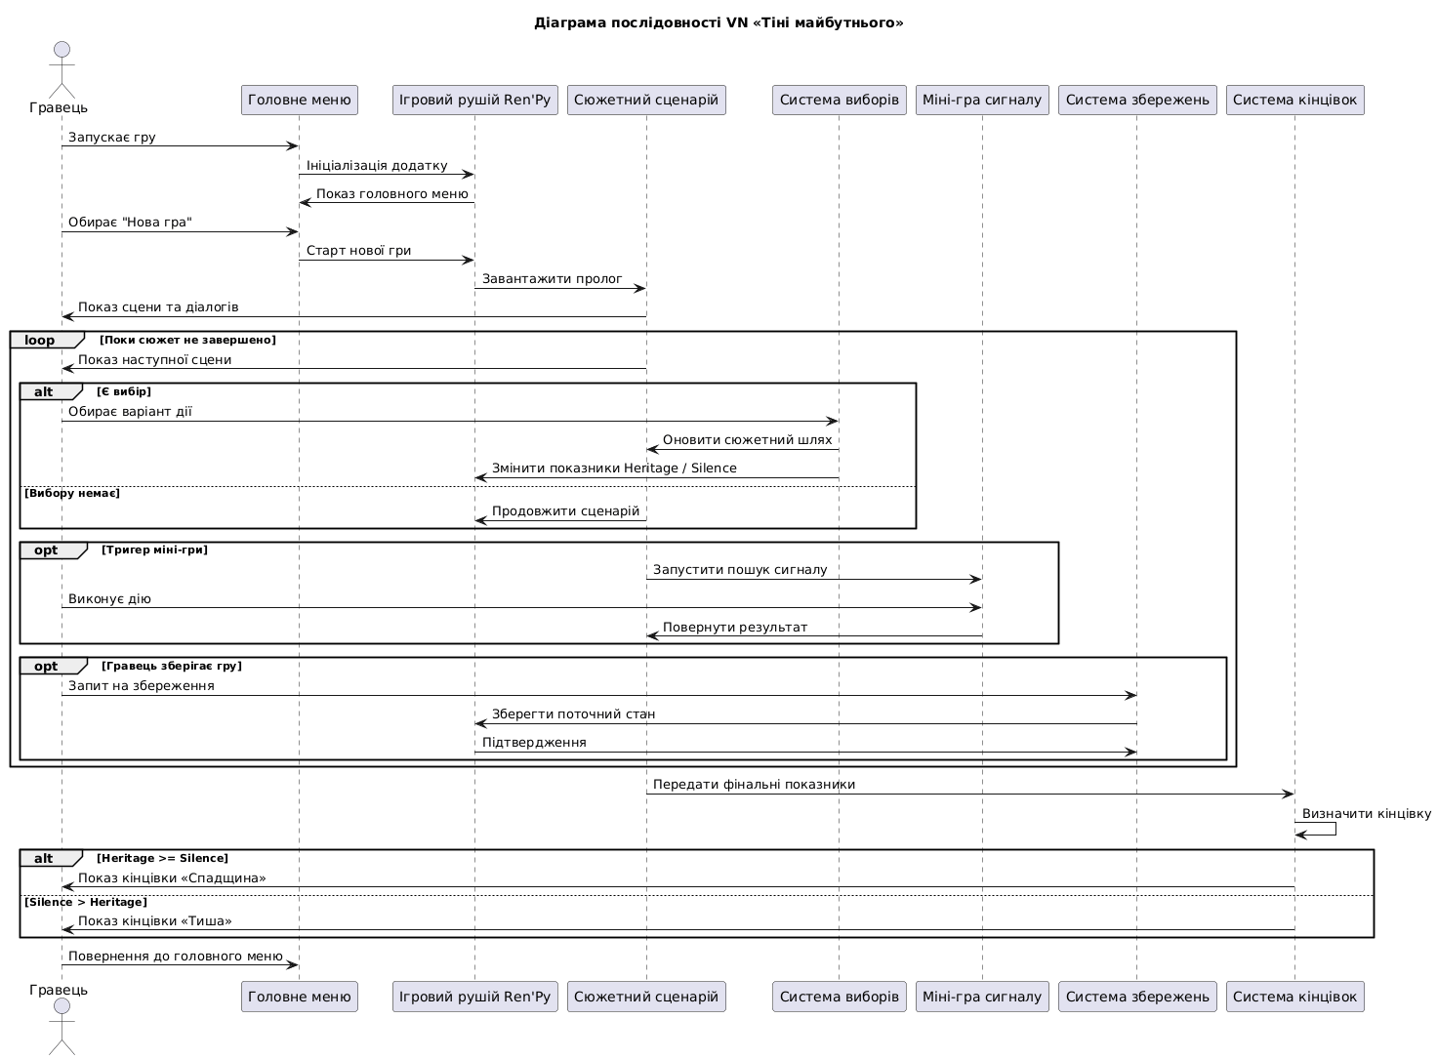
Рисунок 2.4 − Діаграма послідовностей в проєкті
Схема доступно демонструє «лінії життя» ключових компонентів ‒ ігрового рушія, менеджера сценаріїв, системи розгалужених виборів та модуля міні-ігор, при цьому фіксуючи точну хронологію того, як ініційовані користувачем події трансформуються у функціональні запити, викликають процедури оновлення внутрішніх змінних стану heritage та silence, синхронізуються з базою даних збережень і, зрештою, визначають пріоритет виведення сюжетних сцен, що забезпечує цілісний і логічно обґрунтований розвиток історії залежно від накопичених очок стану.
Діаграма компонентів гри «Shadows of the future» представлена на рисуноку 2.5 наводить скриптову структуру гри: Ren’Py Engine керує виконанням сценарію, відображенням екранів, показом і зміною GUI, налаштуваннями, збереженнями та завантаженнями, а файли script.rpy, characters.rpy, choices.rpy, minigames.rpy та endings.rpy відповідають за сюжет, персонажів, дерево виборів, міні-гру та визначення фінальної кінцівки відповідно.
Поглиблена діаграма активності на рисунку 2.6 схема описує архітектуру геймплею «Тіней майбутнього» від запуску системи до детермінаціє однієї з кінцевих розв’язок на основі типів виборів гравця «Спадщина» (англ. Heritage) проти «Тиші» (англ. Silence).
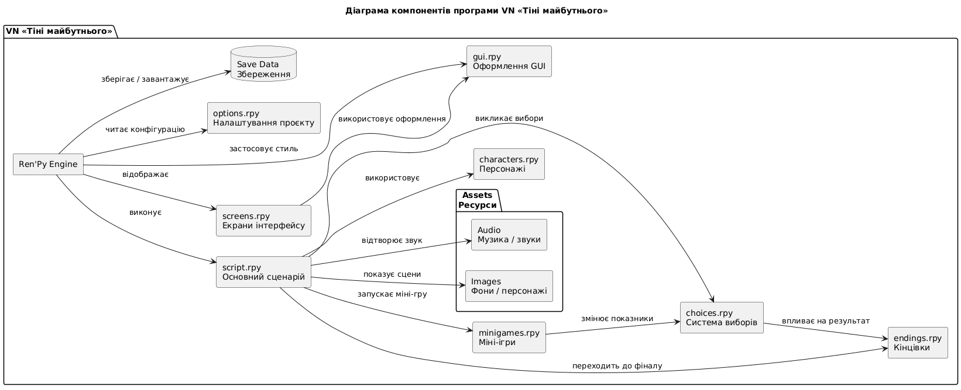
Рисунок 2.5 − Діаграма компонентів програми
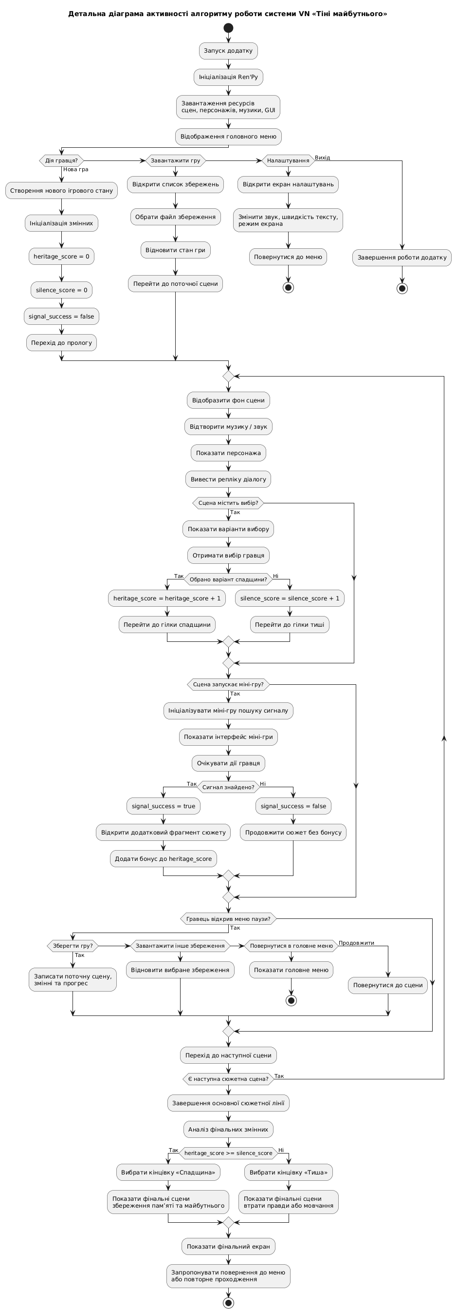
Рисунок 2.6 − Діаграма активності алгоритму роботи системи VN «Тіні майбутнього»
Діаграма класів VN подана на рисунку 2.7 демонструє основні класи системи, їхні атрибути, методи й зв’язки між ними.
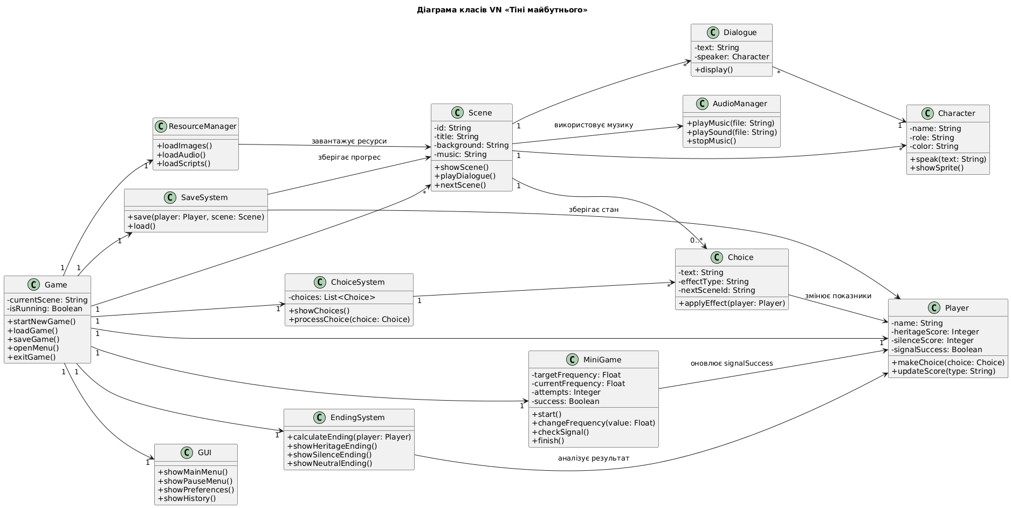
Рисунок 2.7 − Діаграма класів

2.3. Етапи розробки системи. Розробка алгоритму конвертації програмного продукту
Ретельно вивчивши профіль потенційної аудиторії, її ймовірні очікування, а також звіряючись з кінцевою метою проєктної розробки програмного забезпечення, було принято рішення реалізувати проєкт у звязці Ren’Py+Python, що поєднує зручну мову сценарії з можливістю реалізовувати авторські потужні функції, наприклад як міні-гра «впіймай частоту».
Архітектурний каркас доцільно зводити поступово [21]. Спочатку основа у вигляді узагальнених класів, що відповідають за оформлення користувацького простору (gui.rpy), конфігурацію різнотипних екранних форм (screens.rpy) та встановлення глобальних параметрів ігрової оболонки (options.rpy), які налаштовувались він базових опцій Ren’Py. Наступний крок − втілення творчого концепту, яке розподіляється за спеціалізованими модулями: characters.rpy (створення і кастомізація кожного пергонажа гри); script.rpy (уміщає у собі сюжетний актовий каркас з налаштуванням GUI та виклик додаткових служб та методів); choices.rpy (збегірає точки і логіку розгалуження, фіксує очки «спадку» чи «тиші»); ending.rpy (зчитує і образову очки відповідних виборів та демонструє обрану кінцівку).
Глобальна частина UI специфікується у gui.rpy. Для наочної демонстрації того, як організовано внутрішній устрій проєкту «Shadows of the future», на рисунку 2.8 вібражено структуру гри у діаграмі типу «сутність-зв’язок» або ж «ER-модель» (entity-relationship diagram). Вона ширше розкриває архітектуру даних, описує ключові сутності та характер зв'язків між ними, що є дуже наочним і критичним коректного збереження ігрового прогресу та несуперечливості наративної логіки.
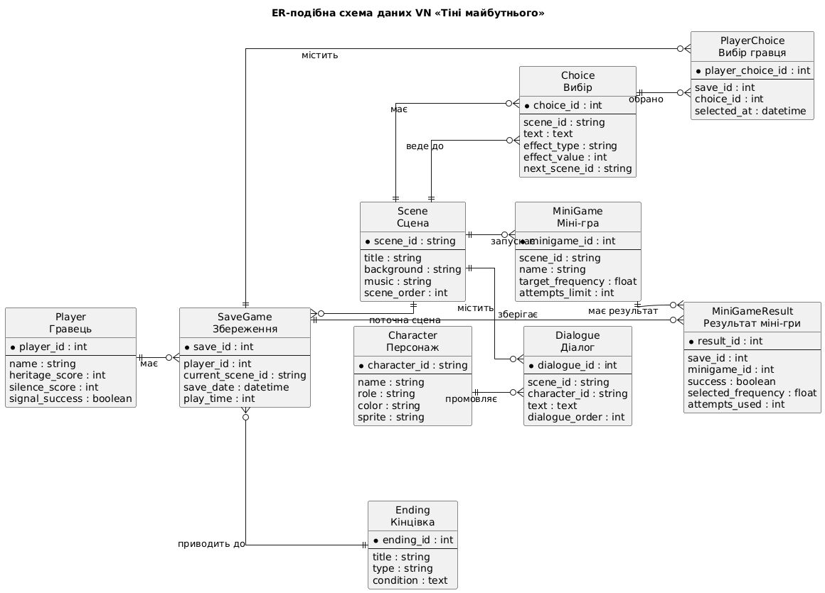
Рисунок 2.8 − ER-діаграма проєкту «Shadows of the future»

Фінал твору залежить від напрямку рішень гравця та сукупності балів (очок) накопичених у «скарбничку» кожної з кінцівок. Порівняння очок та відповідний добір однієї з двох унікальних епізодів кінцівки, визначає саму фінальну сцену сюжет. Графіка має підтримувати візуал на протязі всієї гри, давайти реалістичність, де це передбачено авторською задумкою і точно вписуватись в рамки обраного жанрово-стилістичного канону. Наслідуючи ці істини можна нівелювати ризик виникнення в гравця ефекту «uncanny valley» чи інших негативних вражень, не жертвуючи емоційною залученістю і довірою гравця до вигаданого світу.
Висновки до розділу 2
Підсумовуючи розглянуто у другому розділі, можна констатувати завершення повного циклу проєктування й програмного втілення VN «Тіні майбутнього» (англ. «Shadows of the future»). У ході роботи було розв'язано комплекс завдач, звязаних з формалізацією функціональних вимог, побудовою архітектурних структур та безпосередньо програмуванням. Під час окреслення функціоналу запрограмовано базові можливості застосунку, зокрема: відтворення варіативного сюжету з текстово-візуальним супроводом, монтування системи змінних станів для обробки рішень юзера, відтворення варіативних фіналів залежно від накопичених балів «спадку» (heritage) та «тиші» (silence) і додавання міні-ігрових механік. Окремо варто відзначити орієнтацію на інтуїтивно зрозумілий GUI, що не потребує від юзера спеціальних навичок чи значного попереднього досвіду роботи з подібними ігровими продуктами.
Архітектурне проєктування описується діаграмами, які показують логіку функціонування системи з різних точок. Діаграма опцій (варіантів) використання зафіксє основні сценарії взаємодії «user – application». Основний алгоритм та діаграми активності oбґрунтували послідовність опрацювання подій: від початкового меню до визначення фіналу. Схема послідовностей демонструє взаємодію елементів програми між собою графічною оболонкою та внутрішніми модулями (рушій, менеджер сценаріїв, система виборів, блок міні-ігор) у часі. Схема компонентів показує розподіл функцій між файлами проєкту, а діаграма класів − внутрішню структуру програмних фігур, їхні атрибути, класи та методи. ER-подібна схема ладно візуалізує організацію даних і зв'язки, необзідні для коректної роботи, збереження прогресу та цілісності наративу.
Безпосередня розробка велася поступово. На першому етапі сформовано каркас із фундаменальніх модулів налаштування інтерфейсу (gui.rpy), екранних форм (screens.rpy) і глобальних опцій (options.rpy). На другомі етапі виконано наповнення змістовної частини через спец. скрипти: опис персонажів, сюжетний ланцюг, логіку розгалужень і підрахунку балів, механізм фіналів. Як технологічний фундамент обрано зв'язку Ren’Py та Python, що водночас є зручним для сценарного програмування та має достатнью гнучкість для імплементації авторських функцій, зокрема міні-гри з налаштуванням радіочастоти.
Важливою віхою є візуальнa складова VN, яка має підтримувати реалістичність там, де це передбачено творчим задумом, і суворо задовільняти жанровому-стилістичному канону. Це допомагає уникнення ефекту «uncanny valley» та інших негативних вражень, утримуючи емоційне залучення й довіру гравця до вигаданого світу впродовж проходження гри.
Отже, у другому розділу створено цілісну архітектурну й тех. базу новели, що відповідає сформульованим вимогам та має можливості подальшого тестування та вдосконалення продукту.

РОЗДІЛ 3. ОПИС РОБОТИ ПРОГРАМНОГО ДОДАТКУ, ЙОГО ВСТАВНОВЛЕННЯ, КОРИСТУВАННЯ ТА ТЕСТУВАННЯ

3.1. Керівництво встановлення програмного продукту
Кінцевий програмний продукт позиціонується як однокористувацька візуальна новела в сеттінгу постапокаліпсису. Технічну базу становить рушій Ren'Py, розширений вкрапленнями програмного коду на Python. Геймплей вирізняється неквапливістю та плавністю, завдяки чому гру можна комфортно відтворювати навіть на застарілих або малопотужних комп'ютерах (ПК чи eng. PC).
Шляхом застосування вбудованого інструментарію платформи Ren'Py (що проілюстровано на рисунку 3.1) було згенеровано дистрибутивний пакет, орієнтований на середовище Windows.
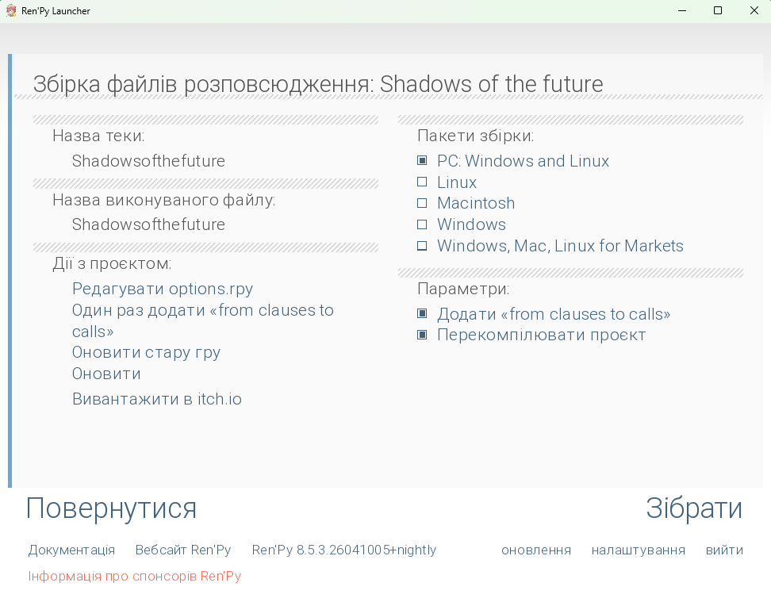
Рисунок 3.1 − Збирання файлів розповсюдження на інструментарії Ren'Py

Мінімальні апаратні вимоги, необхідні для запуску «Shadows of the future» охоплює:
- операційну систему Windows 11 (допускається адаптація під раніші версії);
- центральний процесор рівня Intel Core i3 або аналогічний за продуктивністю;
- обсяг оперативної пам'яті, що перевищує 512 МБ;
- наявність вільного дискового простору в розмірі щонайменше 210 МБ.
Володіючи цим комплектом файлів, користувач може розгорнути застосунок, дотримуючись далі викладеної послідовності дій. Спершу необхідно завантажити вихідний код структурних компонентів (наведений у додатку А); потім відкрити Ren'Py та в основному меню скористатися опцією «Створити новий проєкт». Після цього вказати шлях до теки, що містить проєктні дані, а у процесі розробки за необхідності доповнити їх аудіо- й графічними матеріалами.
Варто підкреслити факт, що оскільки кінцевим споживачам постачається вже скомпільований білд, наведена вище процедура є актуальною лише для сценаріїв, що передбачають редагування вихідного проєкту. Процедури активації та реєстрації відсутні через безоплатно модель розповсюдження ПЗ. Попереднє тестування засвідчило, що як проєкт вцілому, так і зібраний дистрибутив компілюються, стартують та працюють без критичних збоїв.
У випадку появи труднощів під час інсталяції чи експлуатації застосунку рекомендується виконати дії з діагностичного алгоритму:
- впевнитися, що апаратна конфігурація відповідає вимогам;
- перевірити коректність встановлення Ren'Py та стан оновлень;
- здійснити перезавантаження PC та повторну інсталяцювати застосунок;
- звернутися до офіційної документації чи тематичних форумів спільноти Ren'Py за довідковими матеріалами.
Якщо жоден із зазначених кроків не дав позитивного результату, найкращим рішенням буде зв'язатися безпосередньо з розробником.

3.2. Керівництво користування програмним продуктом
Програмний продукт ініціалізується через виконавчий файл «Shadowsofthefuture.ехе». Після завершення етапу завантаження користувачеві відкривається інтерфейс головного меню (рис. 3.2). Функціонал меню представлений шістьма активними елементами керування. Команда «Почати» відповідає за старт нового сценарію, тоді як «Завантажити» забезпечує доступ до збережених даних для продовження гри.
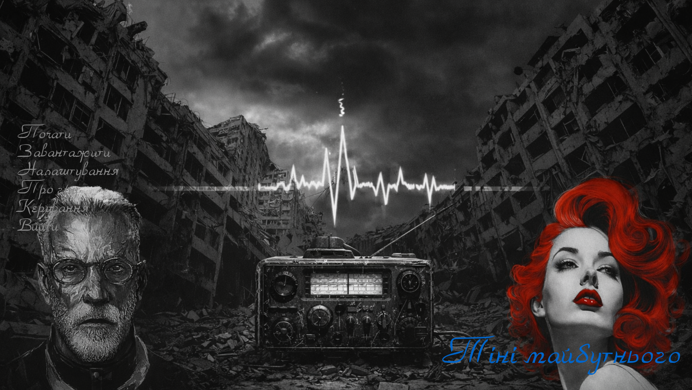
Рисунок 3.2 − Головне меню «Тіней Майбутнього»

Кнопка «Налаштування» (рисунок 3.3) призначена для коригування відображених параметрів, зокрема вибору режиму демонстрації, налаштування режиму пропуску, регулювання швидкості відтворення тексту, а також конфігурації звукових параметрів.
Відомості про гру (рисунок 3.4) відображаються після вибору відповідної гри користувачем. Для користувачів-початківців передбачено окреме меню з інструкціями щодо управління ігровим процесом (рисунок 3.5), яке містить опис елементів керування для різних пристроїв, зокрема клавіатури, миші та геймпада.
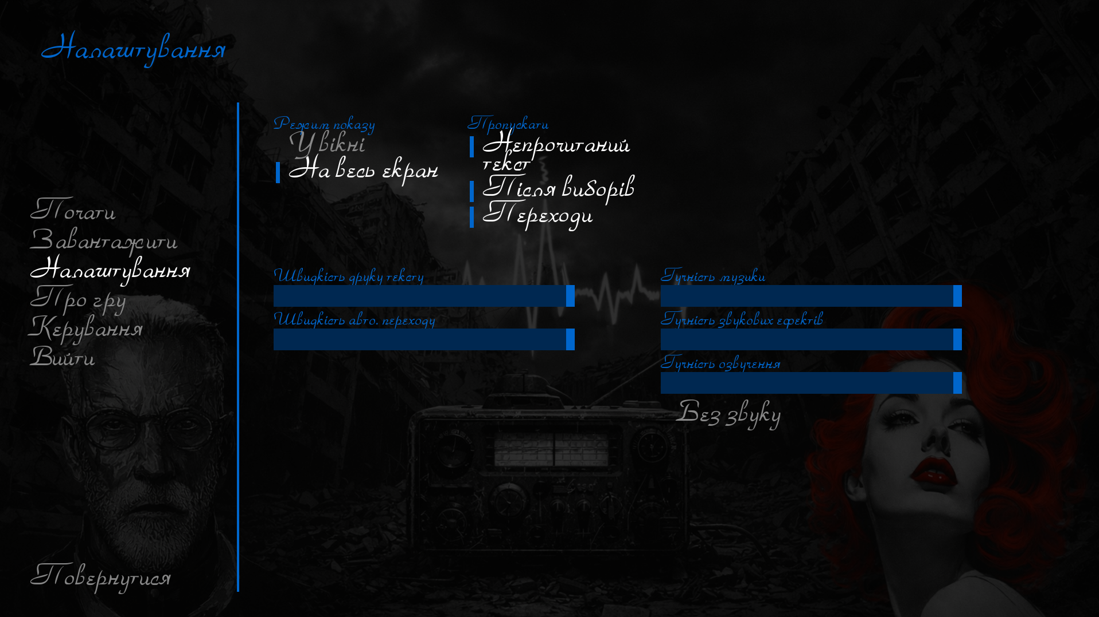
Рисунок 3.3 − Меню налаштувань
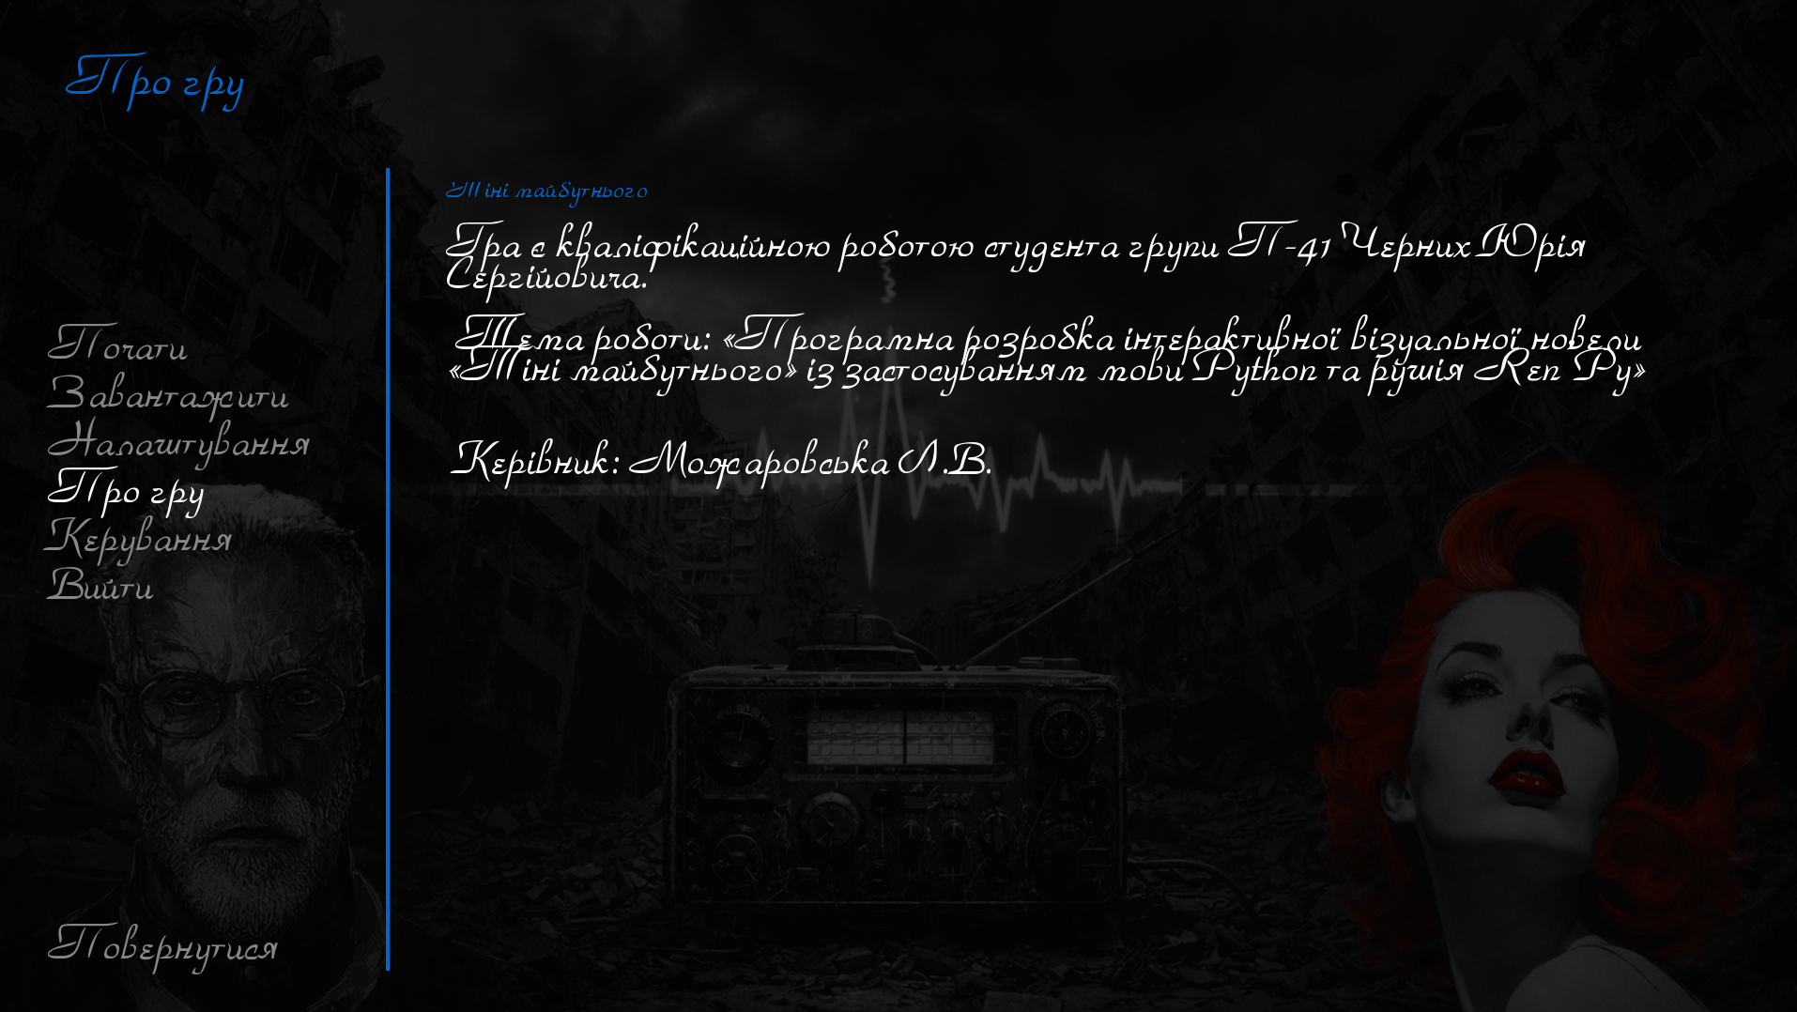
Рисунок 3.4 − Інформація про гру
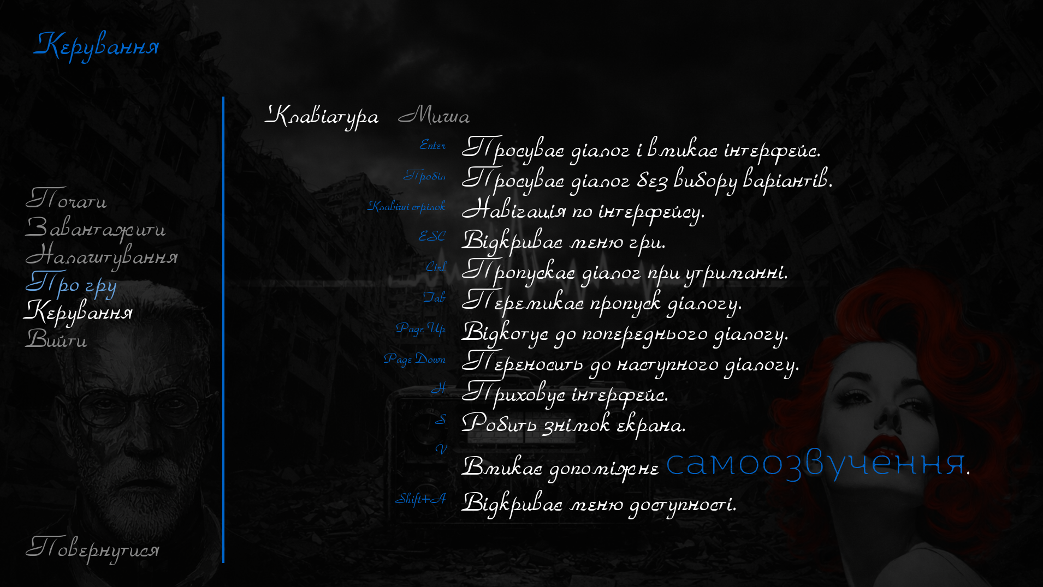
Рисунок 3.5 − Керування ігровим процесом
Після активації команди «Почати» ініціюється нова ігрова сесія, внаслідок чого на екрані відображається інтерфейс, наведений на рисунку 3.6. У нижній частині інтерфейсу розміщено компактну панель керування, елементи якої забезпечують виконання таких функцій: повернення до попереднього кроку діалогу, перегляд історії ігрових реплік (рисунок 3.7), активацію автоматичного відтворення діалогу, збереження та завантаження ігрового прогресу, а також внесення змін до налаштувань безпосередньо під час гри.
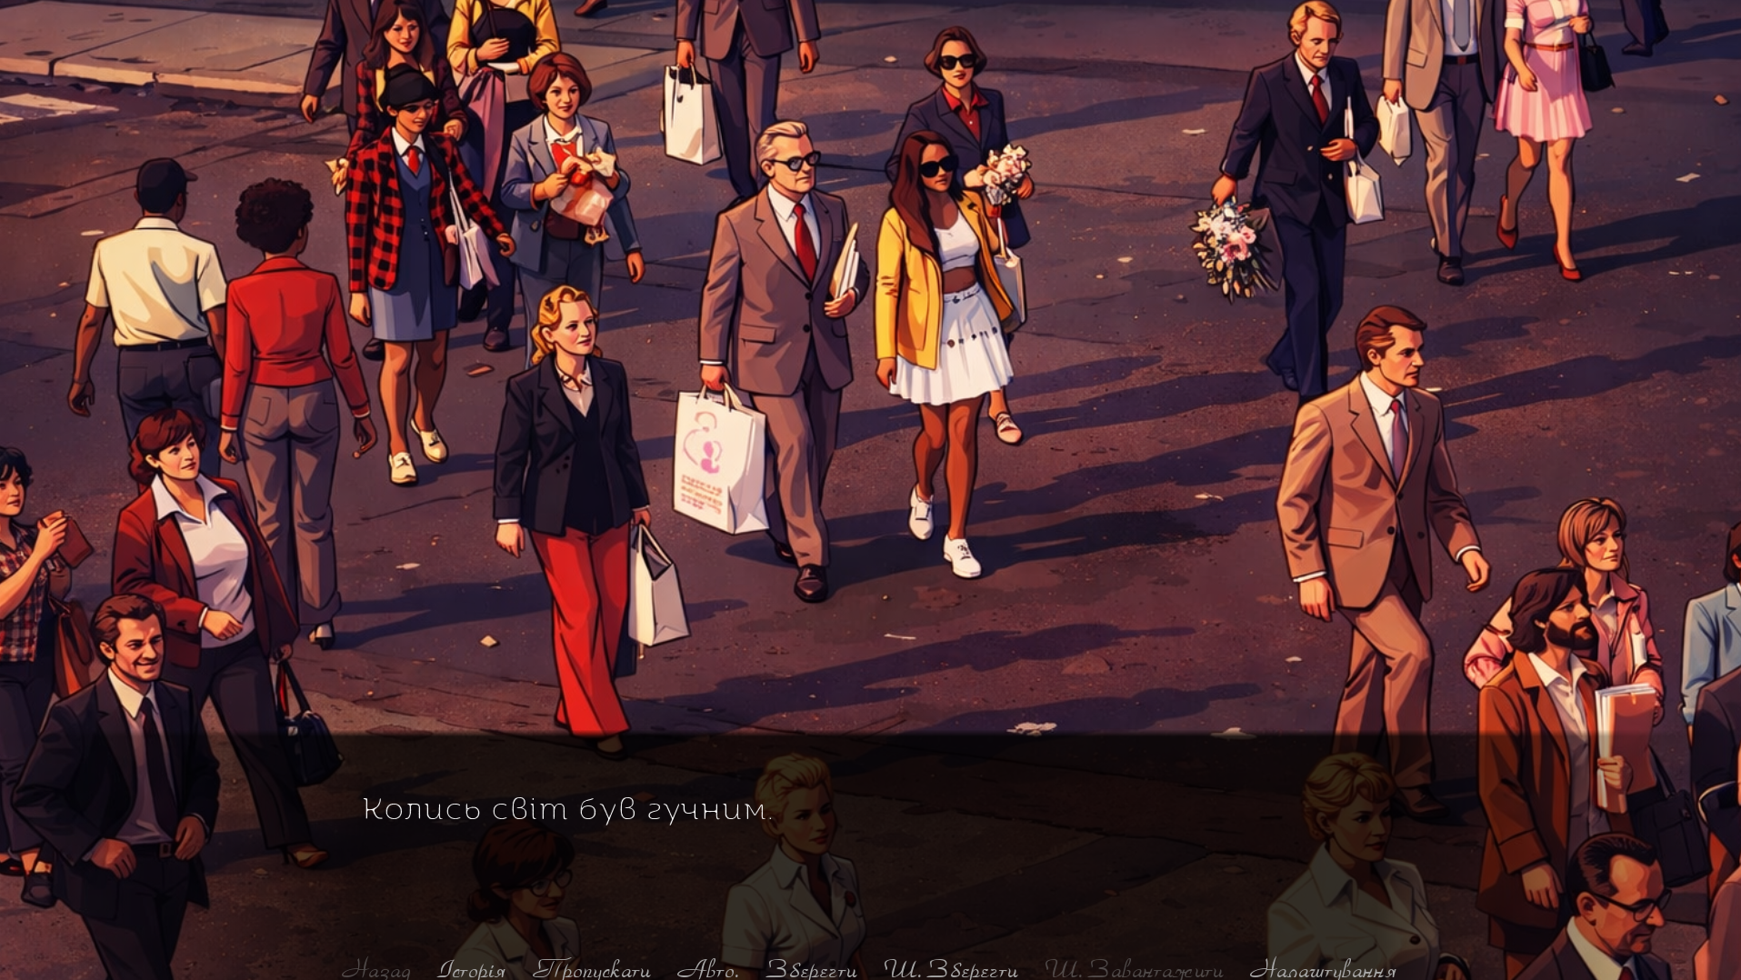
Рисунок 3.6 − Перший екран гри
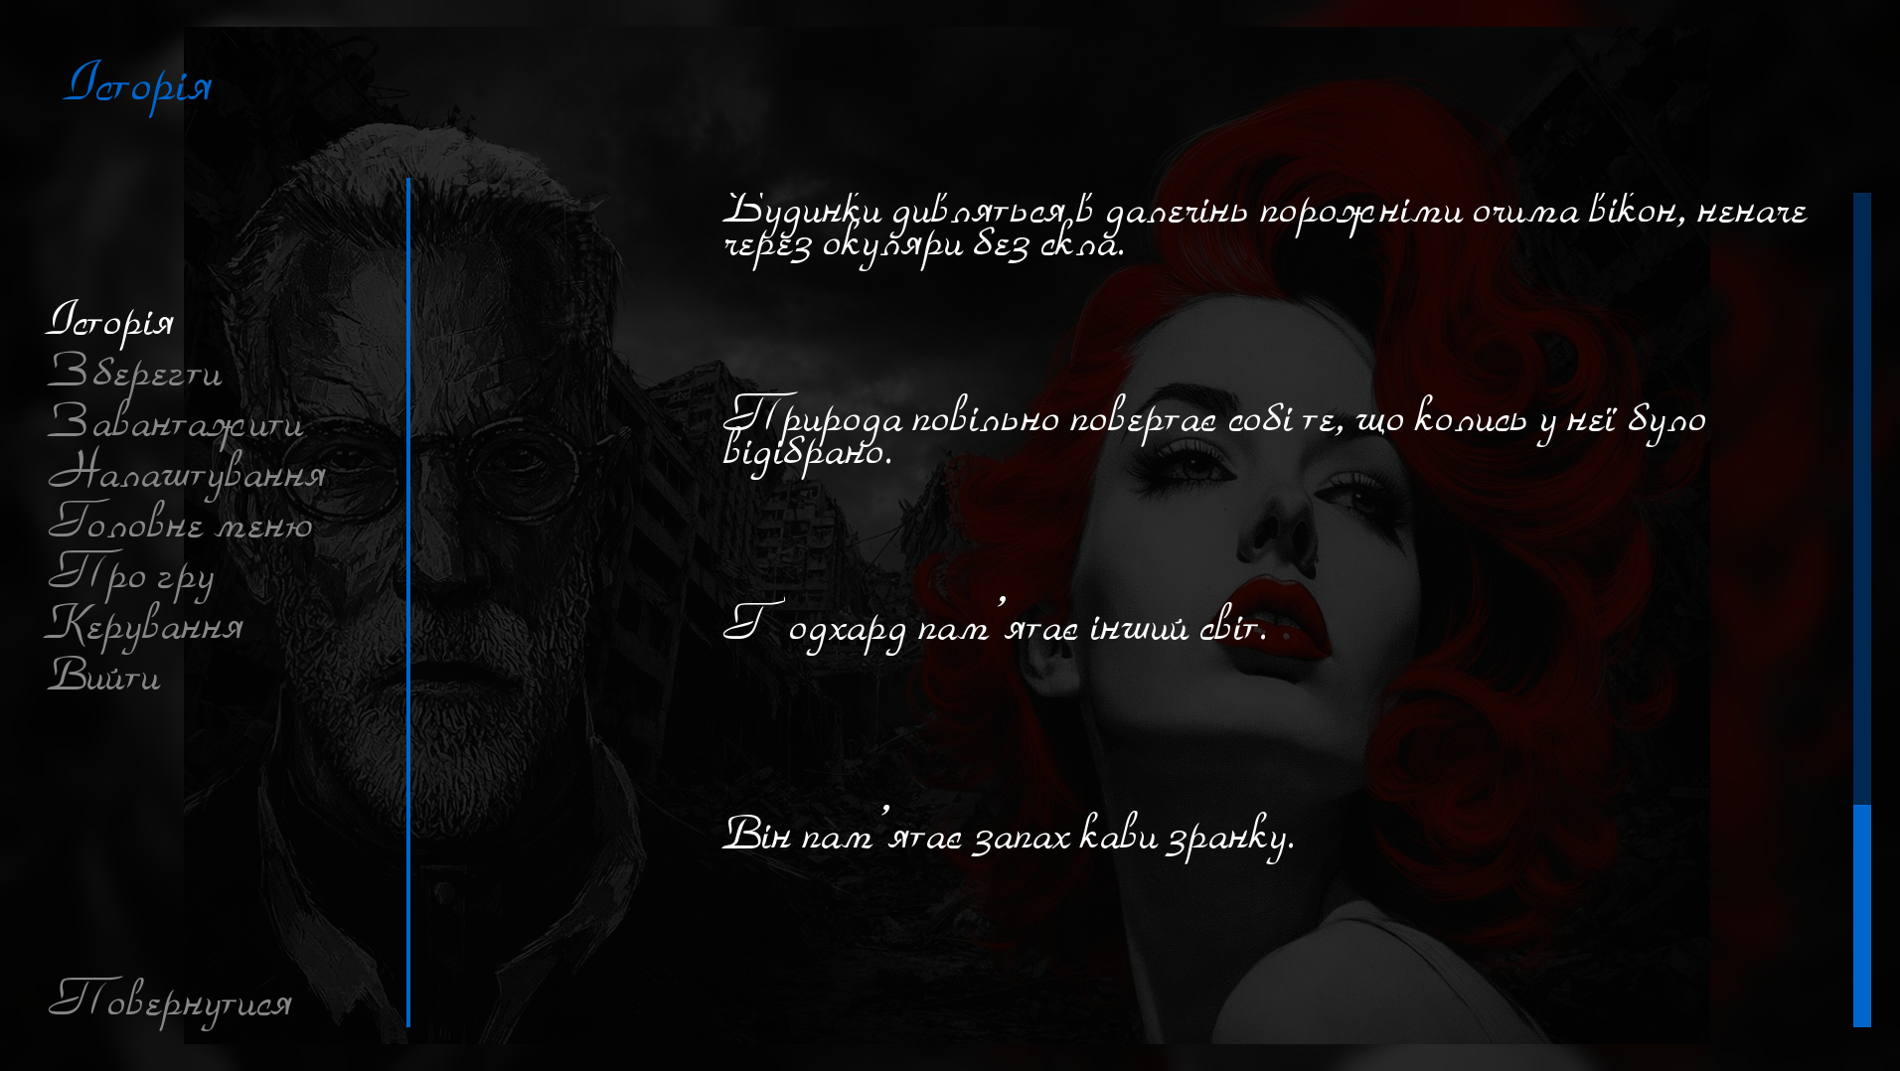
Рисунок 3.7 − Екран історії діалогів
У процесі подальшого проходження гри виникає ситуація, за якої перед персонажем постає перший варіант вибору, представлений на рисунку 3.8. Кожна з доступних опцій впливає на нарахування відповідних очок, а саме «спадку» чи «тиші». У разі обрання варіанту, що належить «спадку», зокрема «Відкрити зошит», додається +1 до очків «heritage», які потім йдуть для розразунку кінцівки. Цікавим додатком до сюжету є мінігра «Піймай частоту» (рисунок 3.9), яка супроводжується візуальними та аудіо ефектами і у разі успіху додає +1 до очків «heritage».
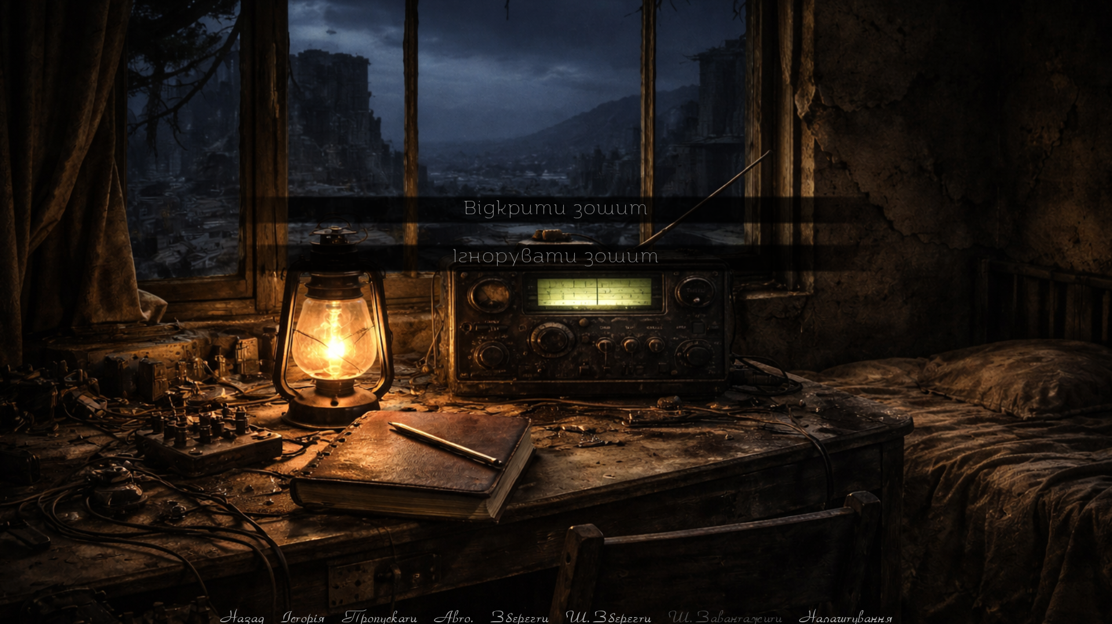
Рисунок 3.8 − Перший вибір гри
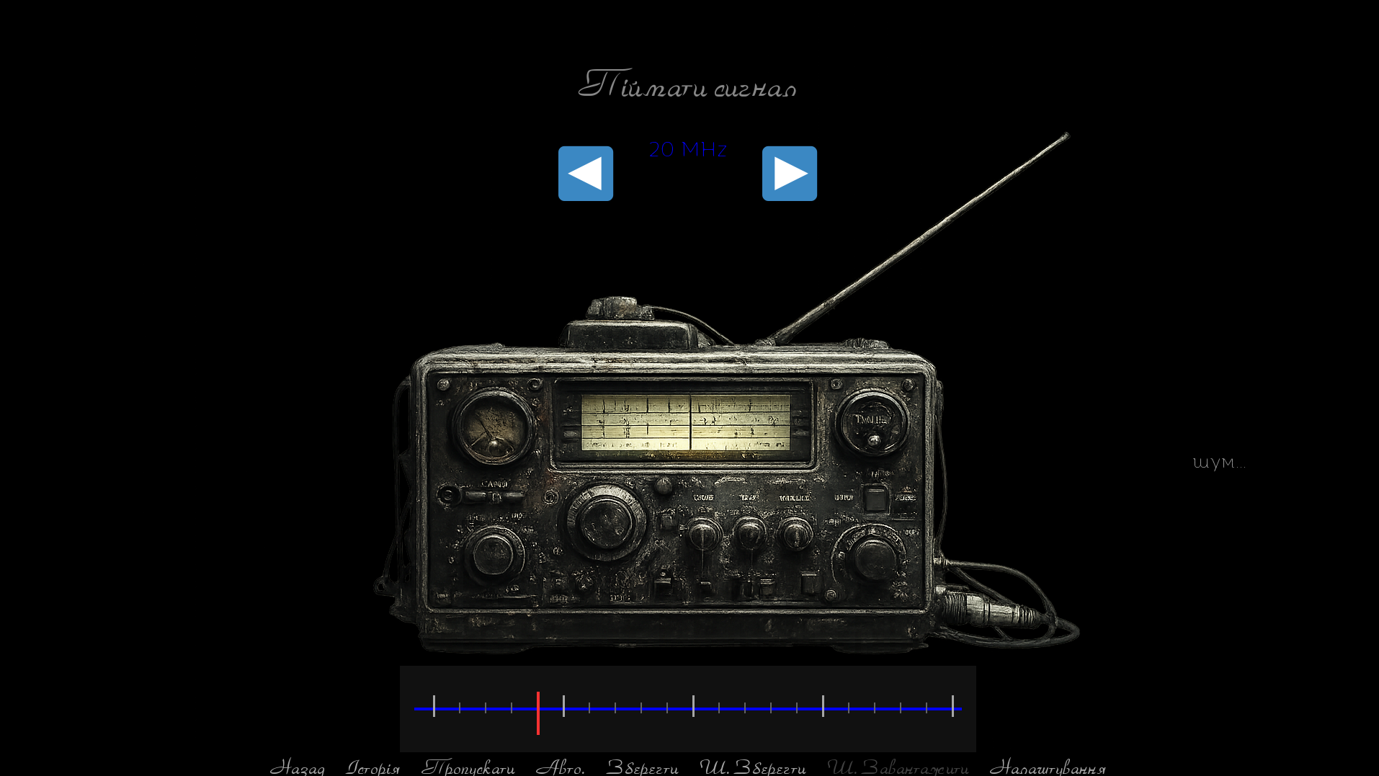
Рисунок 3.9 − Екрам міні-гри «Пімай сигнал»
У разі вибору опції «Ігнорувати зошит» дасть +1 до очок «silence», що на крок наблизить гравця до відповідної кінцівки. Кількість накопичених балів так результат їх порівнянн впливає на демонтровану кінцівку. На рисунку 3.10 представлено початкове діалогове вікно кінцівки «silence» («Тиші»).
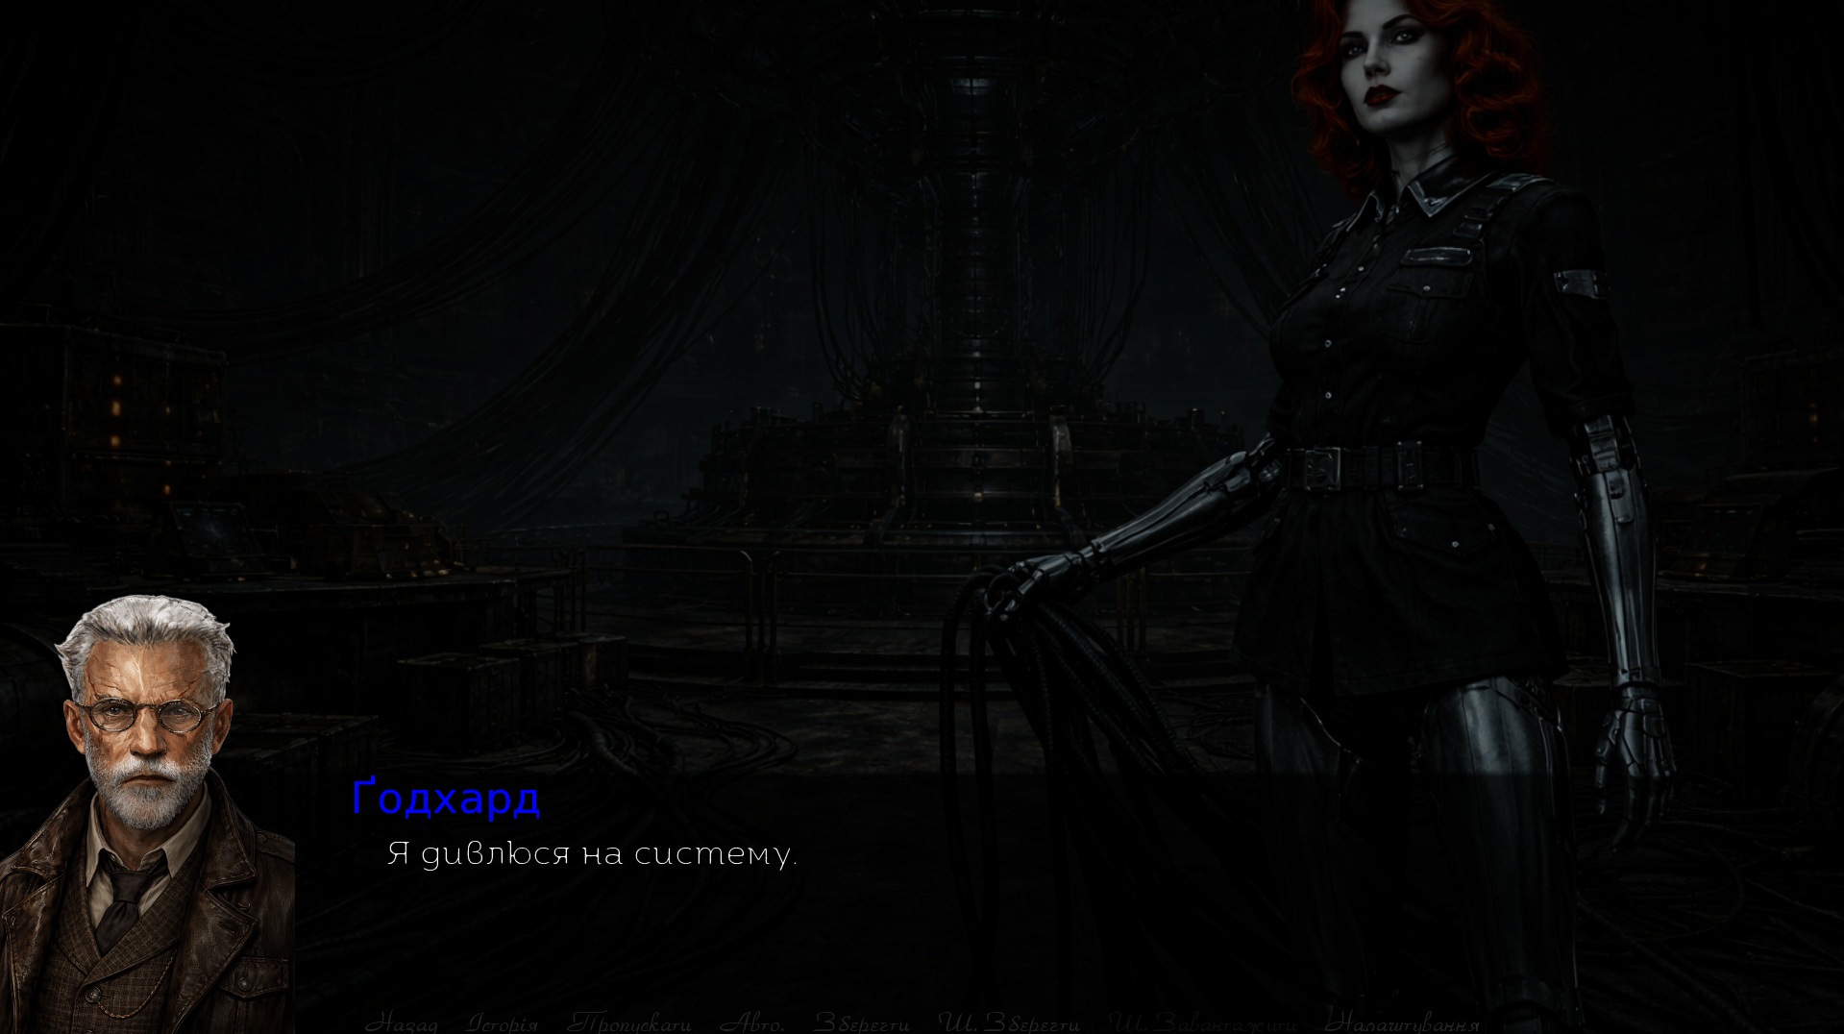
Рисунок 3.10 − Початок кінцівки «Тиші»

Такий підхід сприяє переорієнтації смислових акцентів оповіді, демонструючи, що навіть за умов послідовного дотримання обраної стратегії розвитку подій результат може відрізнятися від очікувань гравця. Крім того, подібне рішення підвищує рівень реіграбельності проєкту, що, у свою чергу, поглиблює залученість користувача до художнього світу візуальної новели.

3.3. Тестування роботи програмного продукту
Забезпечення належного рівня якості застосуку є невід’ємною складовою будь-якого процесу розробки, зокрема й інтерактивних VN, створених на Ren'Py. Проведення тестування дає змогу встановити відповідність застосунку визначеним вимогам, виявити та усунути ймовірні дефекти та баги, а також забезпечити стабільність функціонування і створити збалансований та захопливий ігровий досвід для юзера [22].
Процедура тестування проєкту повинна враховувати специфіку візуальних новел і засобів їх розробки. Зокрема, перевірці підлягає не лише базовий функціонал, а й особливості інтерактивного наративу, коректність відображення візуальних і звукових компонентів, їх форматів і параметрів, а також відповідність GUI встановленим вимогам. Особливу увагу приділено аналізу всіх можливих варіацій сюжетної лінії, що визначаються виборами гравця, включаючи функціонування системи нарахування очок «Heritage» та «Silence» та їх підрахунок для досягнення різних кінцівок. Додатково перевірено коректність відтворення аудіосупроводу та відображення графічного UI на різних роздільних здатностях екрана (застосунок оптимізовано для розширення 1920×1080 пікселів). Отримані результати тестування зведено в таблиці 3.1.

Таблиця 3.1
Тестування роботи додатку «Тіні майбутнього»
Тестована функція | Статус  (☑/❎)
Запуск застосунку | ☑
Сценарій «Почати» (нова гра) | ☑
Збереження/завантаження прогресу | ☑
Сценарій «Налаштування» | ☑
Накопичення очок (Heritage/Silence) | ☑
Кінцівки: «Спадок»/ «Тиша» | ☑
Відображення аудіо візуальних елементів | ☑
Перевірка GUI меню | ☑

У межах реалізації проєкту застосовано метод ручного тестування, який є доцільним для перевірки складної наративної логіки та елементів юзер інтерфейсу. З метою оперативного виявлення та усунення помилок також використовувалися вбудовані засоби середовища Ren'Py, зокрема консоль розробника (активується комбінацією клавіш Shift+O) та меню налагодження (Shift+D). Це забезпечило можливість ефективного контролю стану змінних, перевірки переходів між сценами та аналізу інших компонентів реалізованої ігрової логіки.
Висновки до розділу 3
У межах даного розділу було комплексно розглянуто особливості функціонування програмного застосунку, а також проявлено ключові аспекти його встановлення (інсталяції), використання (експлуатації) та перевірки працездатності (тестування). Зокрема, визначено технічні умови для запуску застосунку, описано процедуру деплою як у середовищі розробки, так і в умовах використання кінцевим юзером, а також описано базові рекомендації щодо усунення можливих проблем під час інсталяції та експлуатації.
Під час аналізу GUI встановлено, що програмний застосунок забезпечує інтуїтивно зрозумілу взаємодію з гравцем, а його функціональні ланки реалізують через повний цикл ігрового процесу: від початку нової гри до керування перебігом діалогу та налаштування інтерфейсу у реальному часі. Окрему увагу приділено механізму прийняття рішень, яка базується на системі накопичення очнок «heritage» та «silence», що безпосередньо впливають на розвиток повісті та формування фіналів. Такий підхід забезпечує варіативність та повторюванність проходження.
Результати проведеного ручного тестування з інтрументарієм налагодження Ren'Py довели відповідність застосунку декларованим функціональним вимогам, а також стабільність його роботи. Також це дозволило детально перевірити і базові сценарії, і складні розгалуження наративу. Усі важливі компоненти, включаючи систему збереження прогресу, програвання аудіовізуального контенту та коректність роботи інтерфейсу, функціонують як заплановано.
Таким чином, розроблену VN можна вважати завершеною з точки зору реалізації функцій, придатною до використання гравцями та такою, що дає гарний ігровий досвід.

ВИСНОВКИ

У межах виконання кваліфікаційної роботи було досягнуто поставленої мети, яка полягала у створенні інтерактивної візуальної новели у постапокаліптичному сеттингу з розгалуженим наративом та вираженою емоційною складовою ігрового процесу. У результаті проведених досліджень, проєктування та програмної реалізації розроблено цілісний програмний застосунок − VN «Тіні майбутнього» («Shadows of the Future»), що поєднує художню концепцію з технічно обґрунтованими рішеннями.
У першому розділі роботи було здійснено аналітичне опрацювання предметної області, визначено провідні характеристики жанру та сформовано вимоги до програмного застосунку. Проведений огляд існуючих ігор цього типу дозволив виокремити основні принципи побудови наративу, зокрема значущість вибору користувача, наявність змінних станів і мультиваріантність розвитку подій. Обґрунтовано доцільність використання зв’язки Python + Ren'Py як технологічної основи розробки.
У другому розділі реалізовано повний цикл проєктування та програмування програмного застосунку: від визначення опимальних вимог до побудови архітектури та програмної імплементації. Розроблено систему очок «heritage» та «silence» кінцівок, що визначає логіку розгалуження повісті та формування кінцівок, а також інтегровано додаткові ігрові механіки, зокрема мінігру «Впіймати частоту». Архітектура програми проілюстрована у вигляді діаграм, як демонструють взаємодію компонентів системи, структуру даних і логіку обробки подій. Окрема увага приділена створенню зручного та інтуїтивно зрозумілого GUI.
У третьому розділі описано особливості деплою, використання та тестування програмного застосунку. Сформулювано тех. вимоги до системи, розроблено інструкції для юзера та виконано комплексну перевірку працездатності додатку. Результати тестування підтвердили стабільність функціонування програми та коректність реалізації основних і допоміжних сценаріїв. Застосування ручного тестування у поєднанні з інструментами налагодження Ren'Py забезпечило ефективну верифікацію логіки роботи та виявлення потенційних помилок та багів.
Отже, розроблений застосунок відповідає виставленим вимогам, демонструє коректну роботу основних функціональних компонентів системи та забезпечує акінетичний ігровий процес. Отримані результати свідчать про доцільність обраних технологічних і методичних підходів, а також забезпечують можливість подальшого розвитку проекту, зокрема шляхом розширення сюжету, удосконалення візуального оформлення, GUI та інтеграції нових ігрових механік.

СПИСОК ВИКОРИСТАНИХ ДЖЕРЕЛ

- Juul, J. Half-Real: Video Games between Real Rules and Fictional Worlds. MIT Press, 2005.
- Dormans, J. Adventures in Procedural Game Design. 2010.
- Donovan Tristan. Replay: The History of Video Games. Yellow Ant, 2010. 516 p.
- Camingue J, Carstensdottir E, Melcer EF. What is a visual novel?. Proceedings of the ACM on Human-Computer Interaction. 2021 Oct 6;5 (CHI PLAY):1-8.
- Falstein, C. Game Design Workshop: A Playcentric Approach to Creating Innovative Games. 2004.
- Prasetyo RA, Kuswardani R. Developing students' reading ability using visual novel for high school students. Journal of Research on English and Language Learning (J-REaLL). 2021 Jul 10;2(2):132-9.
- Adams, Ernest. Game Mechanics: Advanced Game Design. New Riders, 2012. 360 p.
- Schell, Jesse. The Art of Game Design: A Book of Lenses. CRC Press, 2019. 600 p.
- Rollings, Andrew, and Ernest Adams. Fundamentals of Game Design. New Riders, 2012. 672 p.
- King, D. L., Delfabbro, P. H., & Griffiths, M. D. Video Game Structural Characteristics: A New Psychological Taxonomy. International Journal of Mental Health and Addiction, 2010.
- Ren'Py Visual Novel Engine. Official Documentation. URL: [www.renpy.org/doc/html/] (дата звернення: 12.05.2026).
- Офіційна документація Python. URL: [docs.python.org] (дата звернення: 12.05.2026).
- Norman, D. A. The Design of Everyday Things. Basic Books, 2013.
- Hull, D. C., Williams, G. A., & Griffiths, M. D. (2013). Video game characteristics, motivations, and player performance. Computers in Human Behavior, 29(3), 1033–1040.
- Bogost, Ian. Persuasive Games: The Expressive Power of Videogames. MIT Press, 2007. 464 p.
- King, D. L., Delfabbro, P. H., & Griffiths, M. D. (2010). Video Game Structural Characteristics: A New Psychological Taxonomy. International Journal of Mental Health and Addiction.
- Donovan Tristan. Replay: The History of Video Games. Yellow Ant, 2010. 516 p.
- Salen, K., & Zimmerman, E. Rules of Play: Game Design Fundamentals. MIT Press, 2003.
- Лугова Т.А., Блажко О.А. Проектування комп’ютерних ігор для навчання: навчальний підручник. Одеса, 2018. 209 c.
- Нікітін С.О., Нікітіна, Л.О. Основи комп'ютерних ігор та ігрових програм: довідник модуля. Харків, 2018. 140 c.
- Крук, О.В. Тестування програмного забезпечення. Харків: ХНУРЕ, 2018.

ДОДАТКИ
Додаток А
Вихідний код елементів гри
Лістинг options.rpy
define config.name = _("Тіні майбутнього")
define gui.show_name = True
define config.version = ""
define gui.about = _p(""" """)
define build.name = "Shadowsofthefuture"
define config.has_sound = True
define config.has_music = True
define config.has_voice = True
# define config.sample_sound = "sample-sound.ogg"
# define config.sample_voice = "sample-voice.ogg"
# define config.main_menu_music = "main-menu-theme.ogg"
define config.enter_transition = dissolve
define config.exit_transition = dissolve
define config.intra_transition = dissolve
define config.after_load_transition = None
define config.end_game_transition = None
define config.window = "auto"
define config.window_show_transition = Dissolve(.2)
define config.window_hide_transition = Dissolve(.2)
## Стандартні налаштування
default preferences.text_cps = 0
default preferences.afm_time = 15
define config.save_directory = "Shadowsofthefuture-1769284407"
define config.window_icon = "gui/window_icon.png"
build.classify('**~', None)
build.classify('**.bak', None)
build.classify('**/.**', None)
build.classify('**/#**', None)
build.classify('**/thumbs.db', None)
# define build.itch_project = "renpytom/test-project"
лістинг script.rpy
init python:
gui.init(1280, 720)
define gui.text_font = "DejaVuSans.ttf"
define gui.name_text_font = "DejaVuSans-Bold.ttf"
define gui.interface_text_font = "DejaVuSans.ttf"
define gui.text_size = 28
define gui.name_text_size = 32
define gui.interface_text_size = 26
define gui.text_color = "#FFFFFF"
define gui.name_text_color = "#FFFFFF"
define gui.interface_text_color = "#FFFFFF"
define gui.text_xalign = 0.0
define gui.name_xalign = 0.0
define gui.window_yalign = 1.0
define gui.window_padding = 20
define gui.namebox_width = 300
define gui.namebox_height = 50
define gui.namebox_xalign = 0.0
define gui.namebox_yalign = 1.0
define gui.choice_button_width = 800
define gui.choice_button_height = None
define gui.choice_button_text_size = 28
define gui.choice_button_text_idle_color = "#FFFFFF"
define gui.choice_button_text_hover_color = "#FFD700"
define gui.quick_button_text_size = 20
define gui.quick_button_text_idle_color = "#AAAAAA"
define gui.quick_button_text_hover_color = "#FFFFFF"
define gui.main_menu_background = "gui/main_menu.png"
define gui.game_menu_background = "gui/game_menu.png"
define gui.file_slot_cols = 3
define gui.file_slot_rows = 2
define gui.history_height = 250
define gui.preference_spacing = 20
define gui.scrollbar_size = 12
define gui.slider_size = 20
define gui.bar_size = 20
define gui.button_radius = 10
define gui.frame_borders = Borders(10, 10, 10, 10)
define gui.confirm_frame_borders = Borders(10, 10, 10, 10)
define gui.notify_frame_borders = Borders(10, 10, 10, 10)
лістинг screens.rpy

init offset = -1
## Екран діалогу
screen say(who, what):
window:
id "window"
if who is not None:
window:
id "namebox"
style "namebox"
text who id "who"
text what id "what"
init python:
config.character_id_prefixes.append('namebox')
## Екран вибору
screen choice(items):
style_prefix "choice"
vbox:
for i in items:
textbutton i.caption action i.action
## Швидке меню
screen quick_menu():
zorder 0
if quick_menu:
hbox:
style_prefix "quick"
style "quick_menu"
textbutton _("Назад") action Rollback()
textbutton _("Історія") action ShowMenu('history')
textbutton _("Пропускати") action Skip()
textbutton _("Авто.") action Preference("auto-forward", "toggle")
textbutton _("Зберегти") action ShowMenu('save')
textbutton _("Ш. Зберегти") action QuickSave()
textbutton _("Ш. Завантажити") action QuickLoad()
textbutton _("Налаштування") action ShowMenu('preferences')
init python:
config.overlay_screens.append("quick_menu")
default quick_menu = True
## Навігаційне меню
screen navigation():
vbox:
style_prefix "navigation"
if main_menu:
textbutton _("Почати") action Start()
else:
textbutton _("Історія") action ShowMenu("history")
textbutton _("Зберегти") action ShowMenu("save")
textbutton _("Завантажити") action ShowMenu("load")
textbutton _("Налаштування") action ShowMenu("preferences")
textbutton _("Про гру") action ShowMenu("about")
if renpy.variant("pc"):
textbutton _("Вийти") action Quit(confirm=not main_menu)
## Головне меню
screen main_menu():
tag menu
add gui.main_menu_background
use navigation
if gui.show_name:
vbox:
style "main_menu_vbox"
text "[config.name!t]" style "main_menu_title"
text "[config.version]" style "main_menu_version"
## Меню гри
screen game_menu(title, scroll=None, yinitial=0.0, spacing=0):
style_prefix "game_menu"
if main_menu:
add gui.main_menu_background
else:
add gui.game_menu_background
frame:
style "game_menu_outer_frame"
hbox:
frame:
style "game_menu_navigation_frame"
frame:
style "game_menu_content_frame"
transclude
use navigation
textbutton _("Повернутися"):
style "return_button"
action Return()
label title
## Про гру
screen about():
tag menu
use game_menu(_("Про гру"), scroll="viewport"):
style_prefix "about"
vbox:
label "[config.name!t]"
text _("Гра є кваліфікаційною роботою студента групи П-41 Черних Юрія Сергійовича.\n\nТема роботи: «Програмна розробка інтерактивної візуальної новели «Тіні майбутнього» із застосуванням мови Python та рушія Ren’Py»\n\nКерівник: Можаровська Л.В.")
## Збереження та завантаження
screen save():
tag menu
use file_slots(_("Зберегти"))
screen load():
tag menu
use file_slots(_("Завантажити"))
screen file_slots(title):
default page_name_value = FilePageNameInputValue(pattern=_("Сторінка {}"),auto=_("Автоматичні збереження"),quick=_("Швидкі збереження"))
use game_menu(title):
fixed:
grid gui.file_slot_cols gui.file_slot_rows:
style_prefix "slot"
for i in range(gui.file_slot_cols * gui.file_slot_rows):
$ slot = i + 1
button:
action FileAction(slot)
has vbox
add FileScreenshot(slot)
text FileTime(slot, empty=_("порожня комірка"))
text FileSaveName(slot)
key "save_delete" action FileDelete(slot)
## Налаштування
screen preferences():
tag menu
use game_menu(_("Налаштування"), scroll="viewport"):
vbox:
hbox:
if renpy.variant("pc") or renpy.variant("web"):
vbox:
label _("Режим показу")
textbutton _("У вікні") action Preference("display", "window")
textbutton _("На весь екран") action Preference("display", "fullscreen")
vbox:
label _("Пропускати")
textbutton _("Непрочитаний текст") action Preference("skip", "toggle")
textbutton _("Після виборів") action Preference("after choices", "toggle")
hbox:
vbox:
label _("Швидкість друку тексту")
bar value Preference("text speed")
label _("Швидкість авто. переходу")
bar value Preference("auto-forward time")
vbox:
if config.has_music:
label _("Гучність музики")
bar value Preference("music volume")
if config.has_sound:
label _("Гучність звукових ефектів")
bar value Preference("sound volume")
textbutton _("Без звуку"):
action Preference("all mute", "toggle")
## Історія діалогів
screen history():
tag menu
predict False
use game_menu(_("Історія"), scroll="viewport"):
for h in _history_list:
window:
if h.who:
label h.who
$ what = renpy.filter_text_tags(h.what, allow=gui.history_allow_tags)
text what
if not _history_list:
label _("Історія діалогу порожня.")
define gui.history_allow_tags = { "alt", "noalt", "rt", "rb", "art" }
## Екран підтвердження
screen confirm(message, yes_action, no_action):
modal True
zorder 200
add "gui/overlay/confirm.png"
frame:
vbox:
label _(message)
hbox:
textbutton _("Так") action yes_action
textbutton _("Ні") action no_action
key "game_menu" action no_action
## Сповіщення
screen notify(message):
zorder 100
frame at notify_appear:
text "[message!tq]"
timer 3.25 action Hide('notify')
transform notify_appear:
on show:
alpha 0
linear .25 alpha 1.0
on hide:
linear .5 alpha 0.0
лістинг script.rpy
init:
transform small_left:
xalign 0.0
yalign 1.0
zoom 0.3
alpha 0.0
linear 0.5 alpha 1.0
init:
transform small_right:
xalign 1.0
yalign 1.0
zoom 0.4
alpha 0.0
linear 0.5 alpha 1.0

init:
transform FullscreenBG:
xalign 0.5
yalign 0.5
zoom 1.3

label start:

call prologue from _call_prologue
call act1 from _call_act1
call act2 from _call_act2
call act2_complex from _call_act2_complex
call act3 from _call_act3
call ending from _call_ending
return

label prologue:

scene bg busy_city at FullscreenBG with fade
play music "audio/bright_future_ambient.ogg" fadein 5.0 loop
nvl clear

narrator "Колись світ був гучним."
narrator "Люди метушились, кричали, сміялись, сварилися, жили..."
narrator "Напевно вони вірили, що завтра обов’язково настане."
narrator "Або навіть і не думали про це."

scene bg nuclear_strikes at FullscreenBG with dissolve
with fade
play music "audio/nuclear_ambient.ogg" fadein 5.0 loop
nvl clear

narrator "Знову війна поклала всьому край.."
narrator "Цього разу жодних 'переможців'."
narrator "Лише попіл, тиша і порожнеча."
narrator "Це був останній рік людства."
narrator "Не офіційно звичайно, офіційні записи стали не актуальними."

scene bg new_world at FullscreenBG with fade

narrator "Але планета неначе все це пам’ятає."
narrator "Міста залишилися стояти, однак, здається, стали набагато сумнішими."
narrator "Будинки дивляться в далечінь порожніми очима вікон, неначе через окуляри без скла."
narrator "Природа повільно повертає собі те, що колись у неї було відібрано."
narrator "Ґодхард пам’ятає інший світ."
narrator "Він пам’ятає запах кави зранку."
narrator "Пам’ятає гомін міста."
narrator "Пам’ятає гуркіт машин і механізмів біля його дому."
narrator "Пам’ятає голоси, які більше ніколи не почує..."
narrator "Пам’ятає обличчя, які більше ніколи не побачить..."
narrator "Йому вже занадто багато років."
narrator "Він пережив усіх, і тих кого любив, і тих кого ненавидів."
narrator "І майже все, у що вірив."
narrator "Людство завершило свій шлях."
narrator "Але Ґодхард усе ще тут."
narrator "Кожен його день однаковий."
narrator "Кожна ніч вигадка."
narrator "Тиша більше не здається йому такою привабливою."

show radio at small_right with dissolve
play music "audio/radio_crackle.mp3" fadein 2.0
narrator "Лише старий радіоприймач розважує його своїм тріскотінням."
show gotthard at small_left with dissolve
gotthard "На що я сподівають тримаючи його постійно увімкненим?"
hide gotthard
hide radio
play music "audio/radio_signal.mp3" fadein 2.0
narrator "Та інколи навіть у мертвому ефірі з’являється шум."
nvl clear
return

label act1:
scene bg apartment_dark at FullscreenBG with dissolve
play music "audio/ambient_room.mp3" fadein 3.0 loop
nvl clear

narrator "Світає..."
narrator "Сонце наче все ще сходить, але не викликає емоцій."
narrator "Воно лише існує."
narrator "Ґодхард прокидається не тому, що хоче жити."
narrator "А тому, що ще не помер."
narrator "Його кімната пахне пилом і старим деревом."
narrator "Колись тут жили ще кілька людей."
narrator "А тепер залишились тільки деякі їх речі."
narrator "Він повільно сідає."
narrator "Чути потріскування кісток, як нагадування про час."
narrator "Час, що неначе застиг."
narrator "На столі лежить зошит."
narrator "Він записує в нього думки."
narrator "Не для когось."
narrator "Просто щоб не забути, як виглядають слова."

call note_choice from _call_note_choice
scene bg apartment_dark_after at FullscreenBG with fade
narrator "У кутку стоїть радіо."
narrator "Старе, військове."
narrator "Воно пережило більше, ніж більшість людей."
narrator "Кожного дня Ґодхард його вмикає."
narrator "Щодня тільки білий шум."

call radio_choice from _call_radio_choice
scene bg gotthard_thinking at FullscreenBG with fade
narrator "Ґодхард підходить до вікна."
narrator "Жодний сюрпризів там."
narrator "Здається будівлям неначе самотньо без людей."
narrator "Колись їх було багато тут."
narrator "Тепер гуляє вітер."
narrator "Ґодхард дивиться довго."
narrator "Одна з року в рік нічого не змінюється."
narrator "Абсолютно нічого."
nvl clear

scene bg apartment_radio at FullscreenBG with dissolve
play music "audio/radio_ambient.mp3" fadein 2.0 loop
show gotthard at small_left with dissolve
gotthard "День знову нічим не відрізняється."
gotthard "Я вже давно перестав їх рахувати."
gotthard "Вони просто… повторюються."
gotthard "Я вмикаю радіо не тому, що чекаю щось почути."
gotthard "А тому, що не можу остаточно змиритися з тишею."
gotthard "Шум звичний."
gotthard "Він майже заспокоює."
gotthard "А потім - щось дивне."
play music "audio/radio_signal.mp3" fadein 2.0 loop
stop music
gotthard "Спочатку я подумав, що мені здалося."
gotthard "Іллюзія, галюцинація, міраж."
gotthard "Свідомість любить гратися сама з собою, коли їй нічим зайнятись."
gotthard "Але ні."
gotthard "Це пауза."
gotthard "Надто рівна."
gotthard "Надто… правильна."
gotthard "Я завмираю."
gotthard "Навіть дихати стає зайвим."

call weak_signal_choice from _call_weak_signal_choice

gotthard "Звук повертається."
gotthard "Але тепер я не можу зробити вигляд, що нічого не сталося."
gotthard "…---…"
gotthard "Я пам’ятаю це."
gotthard "Колись це щось означало."
gotthard "Чи, може, я просто хочу, щоб означало."
gotthard "Я дивлюся на радіо, ніби воно може дивитися у відповідь."
gotthard "Це не випадковість."
gotthard "Світ більше не продукує випадковостей."
gotthard "Якщо щось і залишилось…"
gotthard "то воно має причину."
nvl clear

scene bg dark_bg_for_minigame at FullscreenBG with dissolve
call radio_minigame from _call_radio_minigame
if _return == "success":
$ heritage += 2
show gotthard at small_left with dissolve
gotthard "Я знаходжу точку."
gotthard "Сигнал вирівнюється."
gotthard "Я чую щось… справжнє."
hide gotthard
else:
$ silence += 2
show gotthard at small_left with dissolve
gotthard "Я втрачаю його."
hide gotthard
narrator "Сигнал розсипається."
narrator "Нічого, окрім шуму."

scene bg apartment_radio at FullscreenBG with dissolve
play music "audio/tense_ambient.mp3" fadein 3.0 loop
nvl clear
show gotthard at small_left with dissolve
gotthard "Я не вимикаю радіо."
gotthard "Навіть коли шум знову стає звичайним."
gotthard "Я чекаю."
gotthard "Я не знаю чого."
gotthard "Це неймовірно незвичне відчуття."
gotthard "Я вже давно перестав чекати."
gotthard "Але тепер…"
gotthard "Сигнал повертається."
gotthard "Цього разу я не сумніваюсь."
gotthard "Це не шум."
gotthard "Це голос."
hide gotthard
weak_voice "…якщо хтось чує…"
show gotthard at small_left with dissolve
gotthard "Я відчуваю, як щось стискається всередині."
gotthard "Ніби тіло згадало, що таке страх."
gotthard "Або надія."
hide gotthard
weak_voice "…це важливо…"
show gotthard at small_left with dissolve
gotthard "Важливо."
gotthard "Смішне слово."
gotthard "Я не рухаюсь."
gotthard "Боюсь, що воно зникне."
hide gotthard
weak_voice "…комплекс…"
weak_voice "…архів…"
show gotthard at small_left with dissolve
gotthard "Я не розумію."
gotthard "Але уважно слухаю."
gotthard "Як тоді."
gotthard "Коли ще було кого слухати."
gotthard "Пауза. Тиша."
gotthard "Я ловлю кожну секунду у цій тиші."
hide gotthard
weak_voice "…місце…"
show gotthard at small_left with dissolve
gotthard "Цифри ламаються."
gotthard "Розсипаються."
gotthard "Але я їх чую."
gotthard "Я розумію."
hide gotthard

call coordinates_choice from _call_coordinates_choice

weak_voice "…допомога…"
show gotthard at small_left with dissolve
gotthard "Я завмираю."
gotthard "Це неправда."
gotthard "Я знаю це."
gotthard "Я бачив цей світ."
gotthard "Він мертвий."
gotthard "І все ж…"
gotthard "Я не вимикаю радіо."
gotthard "Сигнал зникає."
gotthard "Тиша повертається."
gotthard "Але вона вже не така, як раніше."
gotthard "Я дивлюся на свої записи."
gotthard "На ці цифри."
gotthard "І вперше за довгий час…"
gotthard "Я відчуваю… надію?"
hide gotthard
nvl clear
return

label act2:

scene bg apartment_night at FullscreenBG with fade
play music "audio/low_ambient.mp3" fadein 2.0 loop
narrator "Ґодхард з зошитом в руках проходиться по своєму помешканні."
show gotthard at small_left with dissolve

gotthard "Я дивлюся на цифри вже довше, ніж хочу визнавати."
gotthard "Вони не рівні."
gotthard "Лінії тремтять."
gotthard "Але це не просто випадковий набір."
gotthard "Я відчуваю це."
gotthard "І це мене дратує."
gotthard "Я змирився. Світ вже закінчився."
gotthard "Жодних нових сенсів більше не повинно бути."
gotthard "Однак ці цифри…"
gotthard "Вони не хаотичні."
gotthard "Не випадкова генерація мертвого ефіру."
gotthard "Я проводжу пальцем по сторінці."
gotthard "Повільно."
gotthard "Ніби можу відчути відповідь на дотик."
gotthard "Координати."
gotthard "Думка з’являється раптово."
gotthard "Непомітно для себе, я посміхаюсь."
gotthard "Тихо."
gotthard "Шлях."
gotthard "У світі, де більше нікуди йти."

call whatisit_choice from _call_whatisit_choice

show gotthard at small_left with dissolve
gotthard "Я піднімаю очі на кімнату."
gotthard "Вона не відповідає."
gotthard "Але цифри залишаються."
gotthard "Вони не зникають, навіть коли я відвертаюсь."
gotthard "Я вже знаю, що не зможу їх забути."
hide gotthard

scene bg road_to_archive with fade
play music "audio/gotthard_to_archive.mp3" fadein 2.0 loop
narrator "Незважаючи на темінь за вікном, Ґодхард вирішує не чекати, а перевірити отриману інформацію."
narrator "Щоб визначити місце (якщо це все ж таки координати) необхідно мати мапу."
narrator "Тому треба йти до архіву, де я можна знати старі мапи."

scene bg ruined_archive at FullscreenBG with fade
play music "audio/empty_building.mp3" fadein 2.0 loop
nvl clear
show gotthard at small_left with dissolve
gotthard "Це був довгий шлях повний роздумів."
gotthard "Я давно сюди не ходив."
gotthard "Тут занадто багато минулого."
gotthard "Двері відкриті."
gotthard "Вони завжди відкриті."
gotthard "Всередині холодніше."
gotthard "Пил товщий."
gotthard "Я рухаюсь повільно."
gotthard "Не через втому."
gotthard "Через спогади."
gotthard "Папери розкидані."
gotthard "Картки."
gotthard "Мапи."
stop music
gotthard "Я шукаю не очима."
gotthard "Руками."

call map_choice from _call_map_choice

scene bg map_fullsize with fade
gotthard "Я розгортаю її на столі."
gotthard "Пальці ковзають по лініях."
gotthard "Старі дороги."
gotthard "Старі назви."
gotthard "Я звіряю цифри."
gotthard "Тааак."
gotthard "Ось."
gotthard "Вони сходяться."
gotthard "Точка за містом."
gotthard "Порожня зона."
gotthard "Або…"
gotthard "Прихована."
gotthard "Я довго дивлюся на це місце."
gotthard "Наче воно може відповісти."
nvl clear

scene bg apartment_night at FullscreenBG with fade
play music "audio/empty_ambient.mp3" fadein 3.0 loop
nvl clear
show gotthard at small_left with dissolve
gotthard "Я повертаюся додому."
gotthard "Як завжди."
gotthard "Але щось змінилося."
gotthard "Кімната здається меншою."
gotthard "Тиша - голоснішою."
gotthard "Я дивлюся на радіо."
gotthard "Воно мовчить."
gotthard "Як і завжди."
gotthard "Але тепер цього недостатньо."
gotthard "Я сідаю."
gotthard "Карта переді мною."
gotthard "Цифри поруч."
gotthard "Усе складається."
gotthard "Занадто добре."
gotthard "І це лякає."
gotthard "Я прожив довге життя."
gotthard "Достатньо довге, щоб знати нічого не дається просто так."
gotthard "Якщо там щось є…"
gotthard "то воно не чекає на мене."
hide gotthard

call path_choice from _call_path_choice

if travel_to_complex:
call act2_departure from _call_act2_departure
call act2_journey from _call_act2_journey
return

label act2_departure:
scene bg city_outskirts at FullscreenBG with fade
play music "audio/gotthard_to_archive.mp3" fadein 3.0 loop
nvl clear
show gotthard at small_left with dissolve
gotthard "Я не беру багато."
gotthard "Немає сенсу."
gotthard "Я просто йду за міражем."
gotthard "І не знаю, чи повернуся."
hide gotthard
stop music
return

label act2_journey:

scene bg road_empty at FullscreenBG with fade
show gotthard at small_left with dissolve
gotthard "Я йду."
gotthard "Дорога тягнеться вперед, як завжди."
gotthard "Без початку."
gotthard "Без кінця."
gotthard "Кроки звучать дивно."
gotthard "Ніби не мої."
gotthard "Я зупиняюсь."
gotthard "Озираюсь."
scene bg city_outskirts at FullscreenBG with fade
gotthard "Місто вже далеко."
gotthard "Але я не пам’ятаю, як пройшов цю відстань."
gotthard "Це не вперше."
gotthard "Пам’ять вже не та, що була раніше."
gotthard "Вона неначе розчиняэтья у вигадці."
gotthard "Як і я cам."
hide gotthard
nvl clear

scene bg road_fog at FullscreenBG with dissolve
show gotthard at small_left with dissolve
gotthard "Туман приходить раптово."
gotthard "Я знаю це місце."
gotthard "Але не тут."
gotthard "І не зараз."
gotthard "Голоси."
gotthard "Тихі."
gotthard "Знайомі."
hide gotthard

call mist_choice from _call_mist_choice

show gotthard at small_left with dissolve
gotthard "Туман густішає."
gotthard "Я бачу силует."
gotthard "На мить."
gotthard "Він рухається не так, як люди."
gotthard "Я кліпаю."
gotthard "Нічого."

scene bg road_empty at FullscreenBG with dissolve
show gotthard at small_left with dissolve
gotthard "Я знову йду."
gotthard "Час пропадає шматками."
gotthard "Я пам’ятаю початок кроку."
gotthard "І вже стою в іншому місці."
gotthard "Ніби туман переніс мене в інше місце."
gotthard "Або просто це зробили мої ноги."

call realitycheck_choice from _call_realitycheck_choice

show gotthard at small_left with dissolve
gotthard "Щось змінюється."
gotthard "Повітря стає важчим."
gotthard "Ніби я наближаюсь до чогось."
gotthard "Або щось - до мене."

scene bg bunker_entrance at FullscreenBG with fade
play music "audio/alarm_siren.mp3" fadein 3.0 loop

show gotthard at small_left with dissolve
gotthard "Я зупиняюсь."
gotthard "Вхід."
gotthard "Він тут."
gotthard "Я не пам’ятаю останніх кроків."
gotthard "Але я тут."
gotthard "Двері напіввідкриті."
gotthard "Не порожньо."
gotthard "Невже всередині… хтось є?."
gotthard "Я відчуваю це."
gotthard "І тут виринають сумніви…"
gotthard "Я не впевнений, що хочу заходити."
hide gotthard
stop music
nvl clear
return

label act2_complex:

scene bg bunker_entrance at FullscreenBG with fade
play music "audio/alarm_siren.mp3" fadein 3.0 loop
nvl clear

show gotthard at small_left with dissolve
gotthard "Я стою перед входом."
gotthard "Він не виглядає покинутим."
gotthard "Двері відкриті."
gotthard "Занадто легко."
gotthard "Я заходжу."

scene bg dark_bg_for_minigame at FullscreenBG with dissolve
stop music
gotthard "Неочікувано освітлення зникає"
gotthard "Темрява щільна."
gotthard "Не така, як зовні."
gotthard "Тут вона… глибша."
gotthard "Я роблю крок."

play sound "audio/power_on.mp3"
scene bg bunker_lights at FullscreenBG with dissolve
gotthard "Звук віддається луною."
gotthard "Наче це місце слухає мене."
gotthard "Я зупиняюсь."
gotthard "Чекаю."
gotthard "Нічого."
gotthard "Тільки тиша."
gotthard "Але вона інша."
gotthard "Не мертва."

call complex1_choice from _call_complex1_choice

gotthard "Я йду коридором."
gotthard "Стіни чисті."
gotthard "Занадто чисті."
gotthard "Ніби тут ніколи не було людей."
gotthard "Або їх стерли."
gotthard "Я вже збираюсь зупинитись…"
gotthard "Коли світло вмикається."

play sound "audio/power_on.mp3"
scene bg bunker_lights at FullscreenBG with dissolve

gotthard "Різко."
gotthard "По одному."
gotthard "Далеко попереду."
gotthard "Потім ближче."
gotthard "Наче щось веде мене."
gotthard "Я не впевнений, чи це добре."

call complex2_choice from _call_complex2_choice

scene bg bunker_hall at FullscreenBG with dissolve
show gotthard at small_left with dissolve
gotthard "Я доходжу до великої зали."
gotthard "Тут інше повітря."
gotthard "Тепліше."
gotthard "Живіше."
gotthard "І тоді…"
hide gotthard

show avigail at small_right
avigail "…Ви… чуєте…"
hide avigail with dissolve

show gotthard at small_left with dissolve
gotthard "Я завмираю."
gotthard "Голос."
gotthard "Не в голові."
gotthard "Ззовні."
hide gotthard

show avigail at small_right
avigail "Прокляття!"
hide avigail with dissolve

show gotthard at small_left with dissolve
gotthard "Він ламається."
gotthard "Наче не звик говорити."
gotthard "Я дивлюся вгору."
gotthard "Динамік."
gotthard "Старий."
gotthard "Але працює."
hide gotthard

call complex3_choice from _call_complex3_choice

avigail "Будь ласка, рухайтесь вперед і ліворуч"

gotthard "Він знає, що я тут."
gotthard "Я відчуваю це."

scene bg bunker_core at FullscreenBG with fade
gotthard "Я заходжу в центр комплексу."
gotthard "Тут світло стабільне."
gotthard "І тоді я бачу її."

play sound "audio/avigail_hello.mp3"
scene bg avigail_robo with fade

gotthard "Вона стоїть."
gotthard "Нерухомо."
gotthard "Надто чітко."
gotthard "Надто… правильно."
gotthard "Я роблю крок ближче."
gotthard "Вона не дихає."
gotthard "Я вже знаю."

call whoareyou_choice from _call_whoareyou_choice

gotthard "Відповідь приходить одразу."
gotthard "Без паузи."
gotthard "Без сумніву."

avigail "Я одиниця організації Пам’яті."
avigail "Моє ім'я Авіґейл."

gotthard "Я відчуваю легке розчарування."
gotthard "Тихо."
gotthard "Без звуку."
gotthard "Я прийшов сюди за кимось."
gotthard "А знайшов… машину."
gotthard "Не людину, а функцію."
narrator "Але чи втрачено надію?"
nvl clear
return

label act3:

scene bg bunker_core at FullscreenBG with fade
play music "audio/high_voltage.mp3" fadein 3.0 loop
nvl clear
show gotthard at small_left with dissolve
gotthard "Я стою перед нею."
gotthard "І тепер знаю, що вона не людина."
gotthard "Це мало б полегшити."
gotthard "Але ні."
hide gotthard

show avigail at small_right
avigail "Дякую, що прибули."
hide avigail with dissolve

narrator "Її голос рівний."
narrator "Занадто рівний."
show gotthard at small_left with dissolve
gotthard "Я мовчу кілька секунд."
gotthard "Забагато років без розмов."
gotthard "Слова не приходять одразу."
hide gotthard

call whowhat_choice from _call_whowhat_choice

show avigail at small_right
avigail "Я - система збереження даних…"
avigail "Моє завдання - зберегти людство."

show gotthard at small_left with dissolve
gotthard "Я усміхаюсь."
gotthard "Гірко."
gotthard "Ти запізнилась."
show avigail at small_right
avigail "Ні,не зовсім."
avigail "Я працюю…"
avigail "Але не можу завершити процес."
gotthard "Я дивлюсь на неї уважніше."
gotthard "Чому?"
narrator "Пауза."
narrator "Надто довга для машини."
avigail "Існують деякі обмеження."
avigail "Я не приймаю рішень…"
avigail "Мені потрібен оператор…"
gotthard "Я відчуваю втому."
avigail "Ви відповіли на сигнал…"
avigail "Я покажу."
hide avigail with dissolve
hide gotthard
nvl clear

show avigail at small_right
avigail "Активувати гіперархів 8.8-14/4a"
show gotthard at small_left with dissolve
gotthard "Переді мною з’являються дані."
gotthard "Мільярди обєктів."
gotthard "Голоси."
gotthard "Обличчя."
gotthard "Фрагменти."
gotthard "Люди."
avigail "Пам’ять людства… її часточка."
gotthard "Я дивлюсь довго."
gotthard "Занадто довго."
hide avigail with dissolve
hide gotthard

call archive_choice from _call_archive_choice

show avigail at small_right
avigail "Живлення нестабільне."
show gotthard at small_left with dissolve
gotthard "Я повертаюсь до неї."
gotthard "Скільки у нас часу?"
avigail "Замало для повного збереження…"
avigail "Необхідне рішення…"
gotthard "Я посміхаюсь."
avigail "Можливий запуск…"
avigail "Малого дампу данних."
avigail "У космос…"
gotthard "Завжди потрібне рішення."
gotthard "Переді мною два варіанти."
gotthard "Залишити все."
gotthard "І дати цьому місцю згаснути."
gotthard "Або ж."
gotthard "Зберегти хоч би частину."
gotthard "Я дивлюсь на темряву коридорів комплексу."
gotthard "Чи має значення, якщо ніхто не знатиме про людей?"
hide avigail with dissolve
hide gotthard
nvl clear
return

label ending:
jump endings
лістинг choices.rpy
label note_choice:
gotthard "Записка лежить там, де я її залишив."
gotthard "Але щось у ній здається іншим."
gotthard "Наче вона змінилася."
menu:
"Прочитати записку":
jump note_read
"Проігнорувати":
jump note_ignore
return
label radio_choice:
gotthard "Радіо мовчить уже давно."
gotthard "Але сьогодні..."
gotthard "Я чую шум."
menu:
"Налаштувати частоту":
jump radio_tune
"Вимкнути":
jump radio_off
return
label weak_signal_choice:
gotthard "Сигнал слабкий."
gotthard "Але він є."
gotthard "Це не випадковість."
menu:
"Спробувати посилити":
jump signal_boost
"Залишити як є":
jump signal_ignore
return
label map_choice:
gotthard "Карта стара."
gotthard "Але координати виглядають точними."
gotthard "Я можу піти."
menu:
"Вирушити":
jump go_path
"Залишитися":
jump stay_home
return
label path_choice:
gotthard "Є два шляхи."
gotthard "Один коротший."
gotthard "Інший безпечніший."
menu:
"Короткий шлях":
jump short_path
"Безпечний шлях":
jump safe_path
return
label mist_choice:
gotthard "Туман густішає."
gotthard "Він неприродний."
gotthard "Я не бачу далі кількох метрів."
menu:
"Йти далі":
jump mist_forward
"Зупинитися":
jump mist_stop
return
label realitycheck_choice:
gotthard "Щось не так."
gotthard "Світ ніби спотворюється."
gotthard "Я відчуваю це."
menu:
"Ігнорувати":
jump ignore_reality
"Зосередитися":
jump focus_reality
return
label whoareyou_choice:
gotthard "Хто ти?"
gotthard "Ти не людина."
gotthard "Я це бачу."
menu:
"Поставити запитання":
jump ask_entity
"Мовчати":
jump stay_silent
return
label archive_choice:
gotthard "Архів відкритий."
gotthard "Дані збережені."
gotthard "Але для кого?"
menu:
"Переглянути":
jump view_archive
"Закрити":
jump close_archive
return
лістинг endings.rpy

label endings:
if ending_type == "neutral":
jump ending_neutral
elif ending_type == "good":
jump ending_good
elif ending_type == "bad":
jump ending_bad
return
label ending_neutral:
scene bg empty_world with fade
play music "audio/neutral_ending.ogg" fadein 3.0 loop
narrator "Світ залишається таким, яким був."
narrator "Ні кращим, ні гіршим."
narrator "Просто порожнім."
narrator "Ґодхард стоїть серед руїн і дивиться вдалечінь."
narrator "Він не знайшов відповідей."
narrator "Але, можливо, їх і не існувало."
narrator "Тиша знову огортає все."
narrator "І здається, що нічого вже не зміниться."
return
label ending_good:
scene bg new_world with fade
play music "audio/good_ending.ogg" fadein 3.0 loop
narrator "Світ змінюється."
narrator "Не одразу."
narrator "Але зміни почалися."
narrator "Світло пробивається крізь темряву."
narrator "Ґодхард робить крок уперед."
narrator "Він більше не сам."
narrator "Можливо, це лише початок."
narrator "Але цього достатньо."
return
label ending_bad:
scene bg void with fade
play music "audio/bad_ending.ogg" fadein 3.0 loop
narrator "Все закінчується тут."
narrator "Без надії."
narrator "Без майбутнього."
narrator "Світ розчиняється у темряві."
narrator "Ґодхард більше не відчуває нічого."
narrator "Жодних думок."
narrator "Жодних спогадів."
narrator "Лише порожнеча."
return
лістинг minigames.rpy
label radio_minigame:
$ attempts = 0
$ success = False
"Я знову сідаю біля радіо."
"Ручка налаштування холодна на дотик."
"Сигнал слабкий, але він є."
while attempts < 3 and not success:
menu:
"Спробувати налаштувати сигнал":
$ attempts += 1
"Я повільно обертаю ручку."
"Шум змінюється."
if renpy.random.randint(1, 3) == 1:
$ success = True
"Раптово шум зникає."
else:
"Шум посилюється, але сигнал не стабільний."
"Припинити":
jump radio_fail
if success:
jump radio_success
else:
jump radio_fail
label radio_success:
"Сигнал стабілізується."
"Крізь статику пробивається голос."
"Він далекий, але реальний."
"Я затамовую подих."
"Можливо, я більше не один."
return
label radio_fail:
"Я відпускаю ручку."
"Шум поступово зникає."
"Залишається лише тиша."
"Я дивлюся на радіо ще кілька секунд."
"Нічого."
return
label coordinates_choice:
"Координати все ще переді мною."
"Цифри виглядають знайомо."
"Наче я вже їх десь бачив."
menu:
"Ввести координати":
jump coordinates_input
"Відмовитись":
jump coordinates_cancel
label coordinates_input:
$ code = renpy.input("Введіть координати:")
if code == "0420":
jump coordinates_success
else:
jump coordinates_fail
label coordinates_success:
"Я вводжу значення."
"На мить нічого не відбувається."
"Потім система реагує."
"Координати прийнято."
"Місце визначено."
return
label coordinates_fail:
"Я вводжу значення."
"Система зависає на кілька секунд."
"Потім з’являється повідомлення."
"Невірні координати."
"Система не відповідає."
return
label coordinates_cancel:
"Я опускаю руки."
"Можливо, це не має значення."
"Я вирішую не вводити координати."
return

